Анализ внеурочной деятельности учащихся начальной школы МБОУ Досатуйской СОШ за 1 полугодие 2016– 2017уч.г.

В образовательном учреждении организована внеурочная деятельность для учащихся 1-4 классов. Дети вовлечены в исследовательские проекты, творческие занятия, спортивные мероприятия, в ходе которых они научатся изобретать, понимать и осваивать новое, быть открытыми и способными выражать собственные мысли, уметь принимать решения и помогать друг другу, формулировать интересы и осознавать возможности.
Внеурочная деятельность для учащихся 1 – 4 классов.
Класс | Вид деятельности | Кол-во  уч-ся | Ф.И.О.руководителя | День недели  Время
1 | «Исток» | 11 | Кутузова Лариса Николаевна | Вторник  14.00
1 | «Благоустроим нашу школу» | 11 | Кутузова Лариса Николаевна | Посезонно
2 | «Фотокорреспондент» | 15 | Солодовникова  Наталья  Витальевна | Среда 15.00
2 | «Благоустроим нашу школу» | 20 | Солодовникова  Наталья  Витальевна | Посезонно
2 | «Радуга» - англ.яз. | 15 | Михалёва Светлана Ивановна | Четверг 15.00
3 | «Я- исследователь» | 17 | Банщикова  Людмила Петровна | Среда 15.00
3 | «Благоустроим нашу школу» | 17 | Банщикова  Людмила Петровна | Посезонно
3 | «Радуга» - англ.яз. | 17 | Крупень Юлия Владимировна | Пятница.13.00
4 | «Я- исследователь» | 8 | Козлова Любовь Валентиновна | Четверг  15.00
4 | «Благоустроим нашу школу» | 8 | Козлова Любовь Валентиновна | Посезонно
4 | «Радуга» - англ.яз. | 8 | Балагурова Светлана Александровна | Среда  15.00
3-4 | «Олимпионик» | 25 | Галютин Николай Васильевич | понедельник  15.00
1-4 | «Синяя птица» | 15 | Сидякина Светлана Павловна | Вторник  15.00
2-4 | «Безопасное колесо» | 15 | Захарченко Зоя Дакарьевна | Пятница 15.00
2- 4 | «Юный библиотекарь» | 6 | Писарева Татьяна Жановна | Пятница  15.00

Отчёт по внеурочной деятельности за 1 полугодие 2016 - 2017 уч. г.
1 класс классный руководитель Л.Н.Кутузова
« Исток» .Кружок проводится один раз в неделю, во вторник с 14.00 -14.35. За I полугодие было проведено 16 занятия.
Цель кружка- углубление и расширение знаний учащихся о своей семье, своей родословной, посёлке.
Задачи: - развития познавательного интереса к изучению истории посёлка, своей семье;
- формирования общественной активности личности, гражданской позиции, и т.п.
- развитие личностных качеств – самостоятельности, ответственности, активности, аккуратности и т.д.
На занятиях были рассмотрены разные темы:
На первом занятии дети познакомились с техникой безопасности на занятиях, правилами поведения в классе, на улице и других общественных местах. Была проведена экскурсия, где дети наблюдали за изменениями в природе. Проводились беседы по темам «Моя семья», «Моё имя, что оно означает», «Моя родословная», «История моего посёлка» и другие. Ребята принимали активное участие в проведении занятий. Подбирали материал с родителями, с которыми выступали на занятияхрисовали рисунки .
«Благоустроим нашу школу». Кружок проводится посезонно. 3а I полугодие было проведено 17 занятий.
Цели кружка – формирование трудовых навыков и умений, труда – благоустройство школы, способов планирования и организации трудовой деятельности, умения использовать полученные знания, умения и навыки в повседневной жизни ;
-формирование активной гражданской позиции.
Задачи: - развитие творческого потенциала личности ребёнка, образного и ассоциативного мышления, творческого воображения и восприимчивости, создание наиболее благоприятных условий для развития и самореализации;
- овладения знаниями о роли трудовой деятельности ребёнка в преобразовании школы;
- формирование чувства личной ответственности за состояние школы;
- пробуждение творческой активности детей, стимулирование воображения, желание включиться в общественно – полезную деятельность.
На занятиях ребята познакомились с правилами поведения на пришкольном участке, правилами гигиены труда и безопасности труда при работе с ручным садовым инвентарём. Учились, как правильно ухаживать за комнатными растениями. Убирали листья. Собирали семена цветов, листья для гербария. Изготавливали панно из осенних листьев, поделки из природного материала. Участвовали в конкурсе «Ах картошка, картошка!», приняли активное участие в ярмарке, в выставки поделок из овощей. Украшали пришкольный участок к Новому году гирляндами изо льда и бумаги. Также дети рисовали рисунки к новому году

Отчёт по внеурочной деятельности за 1 полугодие 2016-2017 уч.г.
2 класс классный руководитель Н.В. Солодовникова

Название кружка | Количество проведённых часов | Время проведения
Кружок «Юный фотокорреспондент» | 16 ч. | Среда  15.00-15.40
Благоустроим нашу школу | 16 ч. | Суббота  12.00-12.40
В классе 20 учеников, все дети с интересом, с большим удовольствием и желанием посещают кружки.
Долгосрочный проект «Благоустроим нашу школу» открывает учащимся возможность включиться в посильный общественно-полезный труд и тем самым принять участие в дальнейшем благоустройстве своей школы.
На пришкольном участке проводились осенние работы: удаление мусора, сгребание граблями опавших листьев, веток; сбор природных материалов для уроков технологии, сбор семян. В декабре украшали пришкольный участок гирляндами из цветного льда, снежинками.Весь класс принимал участие в социальном проекте «Новогодняя сказка» (лауреаты конкурса). Ученики в классе индивидуально и парами изготавливали кормушки для птиц из коробок, пластмассовых бутылок; вместе с родителями дома мастерили кормушки из дерева. Развешивали на деревьях самостоятельно изготовленные кормушки, каждый день после уроков наблюдали за птицами, подкармливали их.
После знакомства с видами комнатных растений, дети обменялись знаниями о правилах ухода и условиями, необходимые для выращивания комнатных растений.
Каждый месяц в классе проводится генеральная уборка.На занятиях создается атмосфера доверия и сотрудничества; каждый ученик, опираясь на свои способности, склонности, интересы, ценностные ориентации и личный опыт, реализует себя в разных видах познавательной деятельности.

Кружок «Юный фотокорреспондент» знакомит детей с информационными технологиями, с цифровой техникой способствующими повышению уровня компьютерной грамотности учащихся, предоставляет им возможность почувствовать себя молодыми начинающими фоторепортерами. На первых занятиях кружка дети познакомились с историей фотографии, жанрами фотографий. Создали эмблему кружка. Коллективно просматривали и обсуждали семейные фотографии, пейзажи сельской и городской местности. Провели фотоконкурс «Прогулка». Дети учились владеть фототехникой: цифровым фотоаппаратом, компьютерной обработкой изображений, созданий презентаций. Посещение различных мероприятий помогает ребятам почувствовать себя начинающими фотографами. Система занятий построена таким образом, чтобы на каждом занятии ребенок узнавал что-то новое, обогащая свой словарный запас; развивал необходимые качества: самостоятельность, коллективизм, ответственность, сознательность.На занятиях в кружках учащиеся учатся работать коллективно, помогать друг другу, учатся оценивать результат своей деятельности.

Вывод: цели, поставленные в программах каждого кружка, реализуются через решение задач. Каждая программа направлена на развитие творческой личности и создание условий для её самореализации.

Фотоотчет кружка «Благоустроим нашу школу»
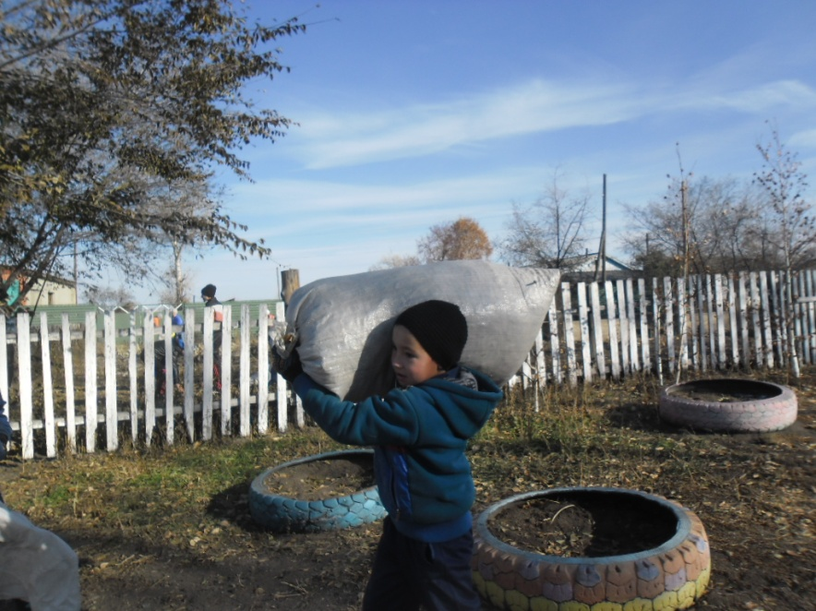
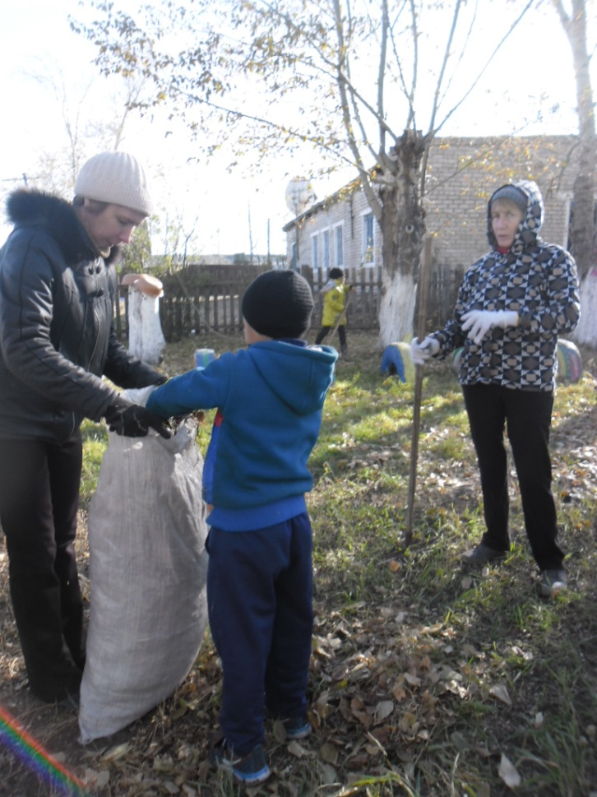
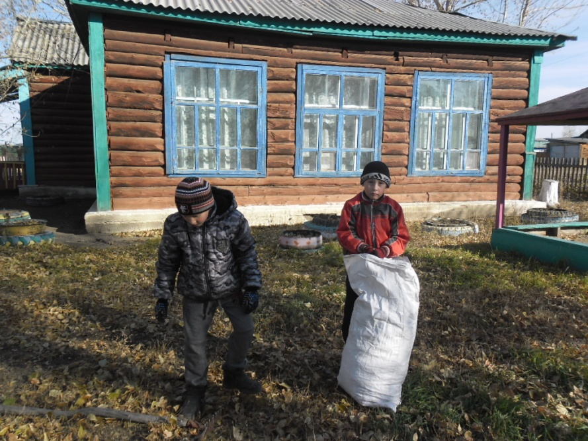

Субботник
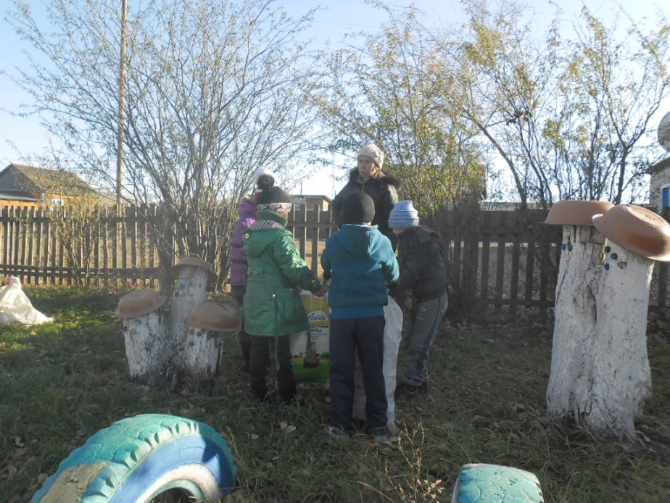

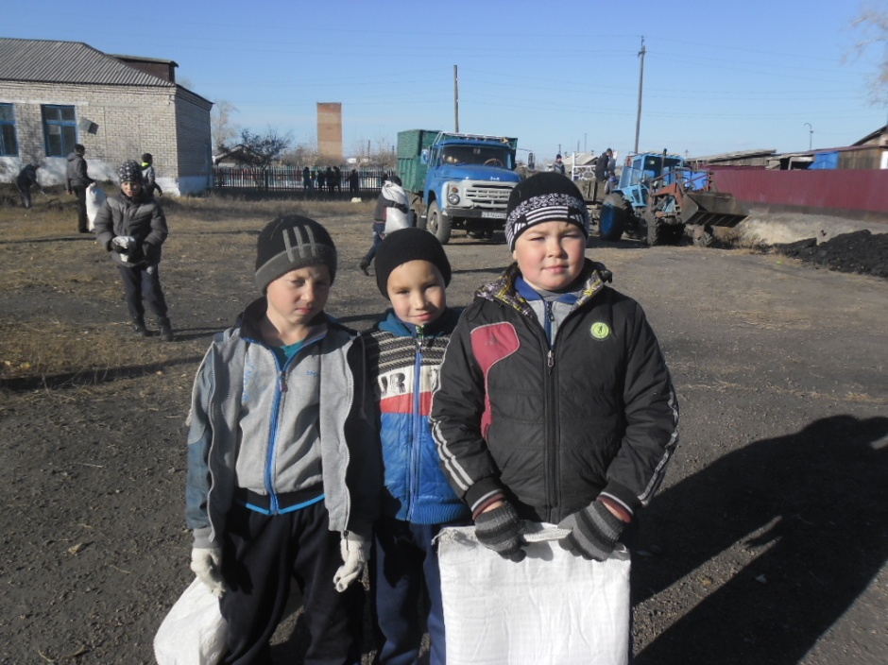
Сбор семян
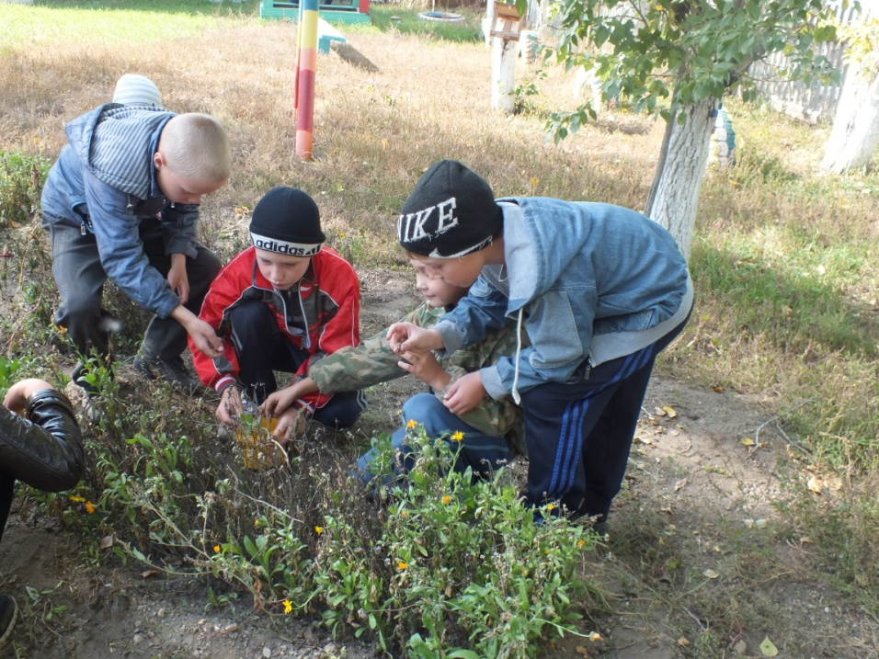

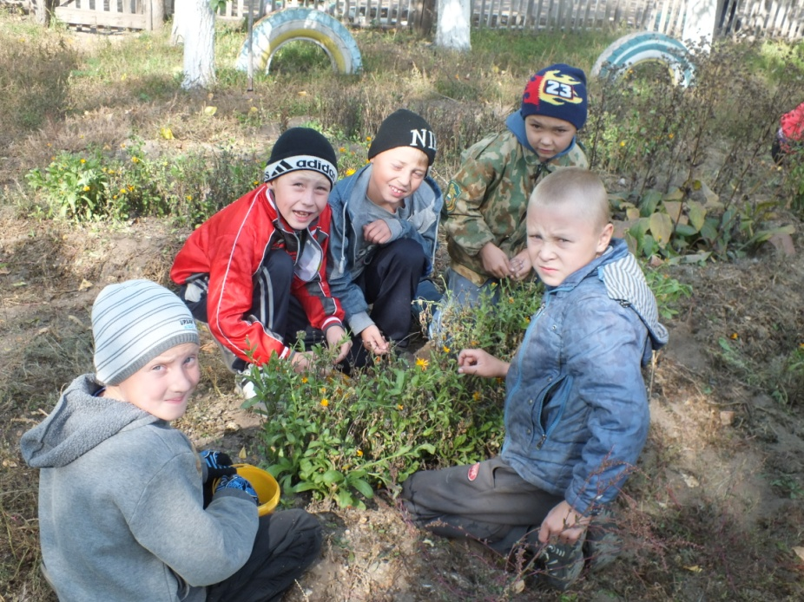

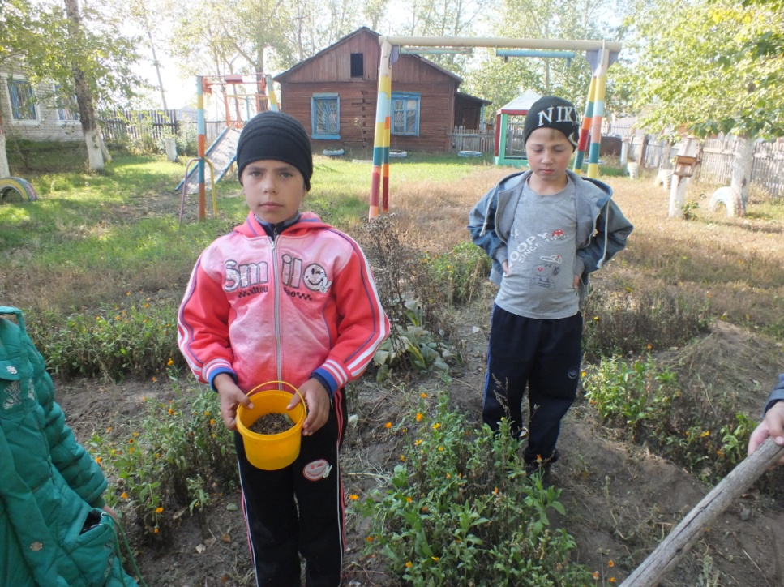

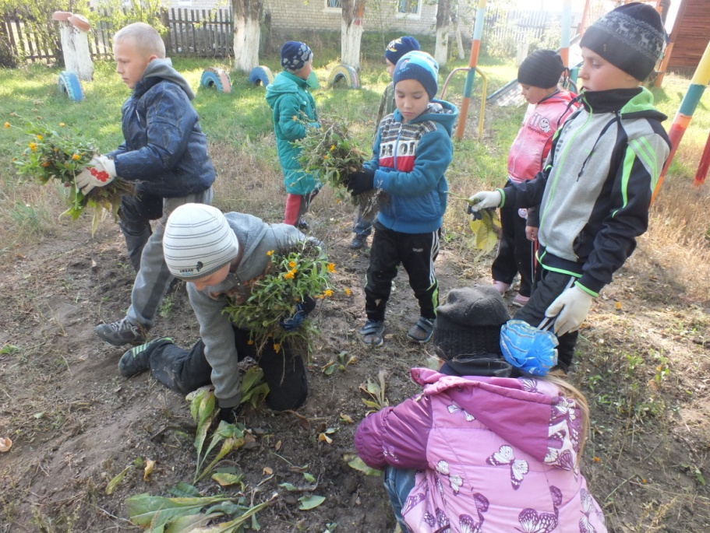

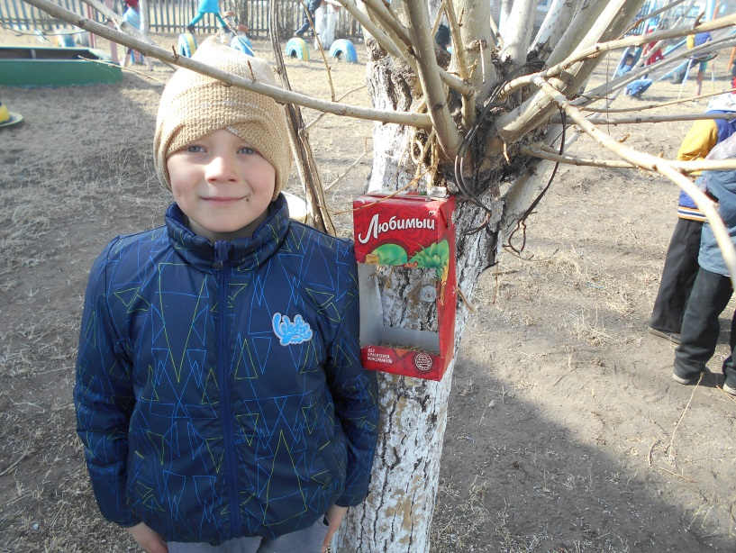
Развешиваем кормушки
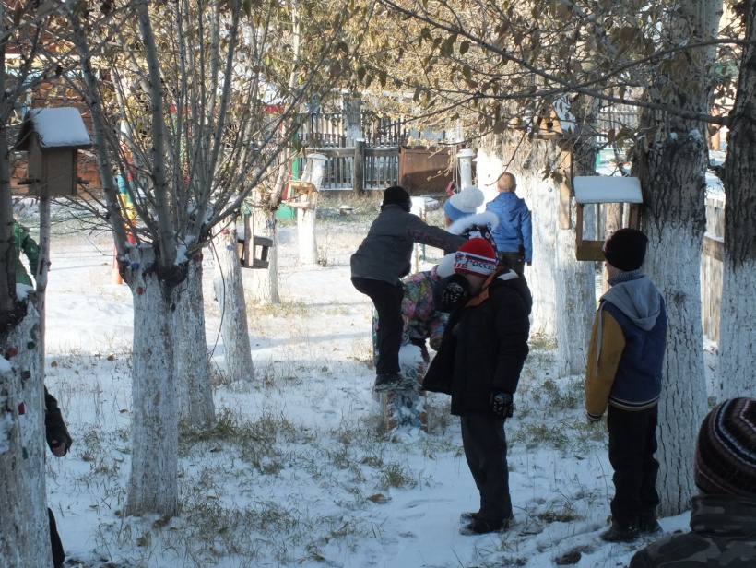
Кормим птиц
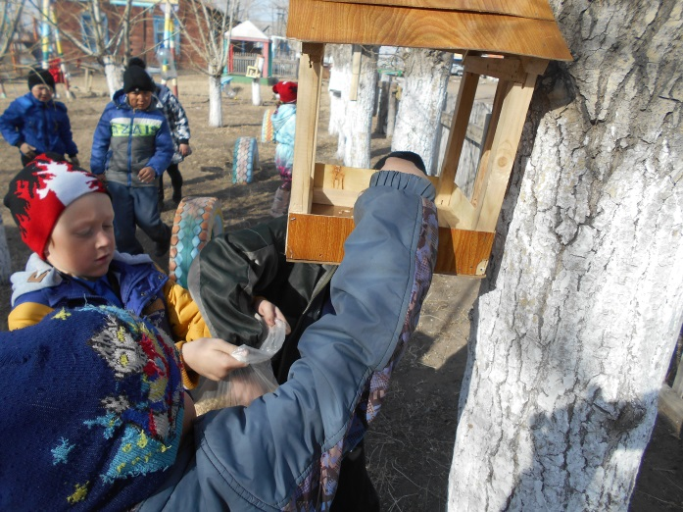
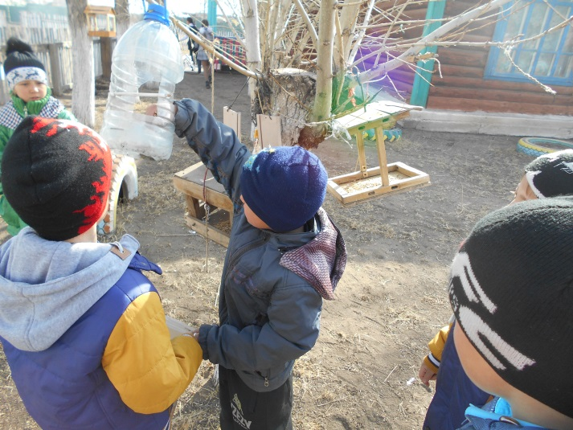

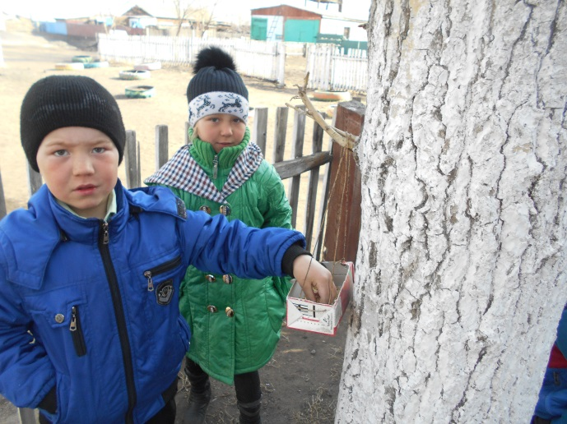

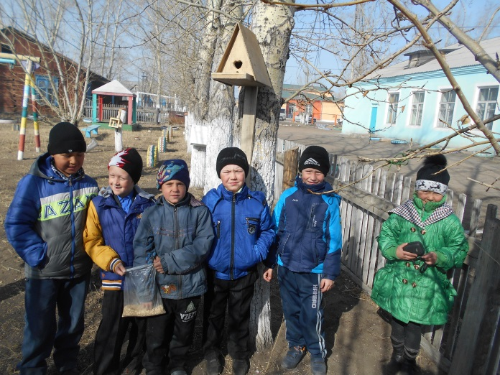
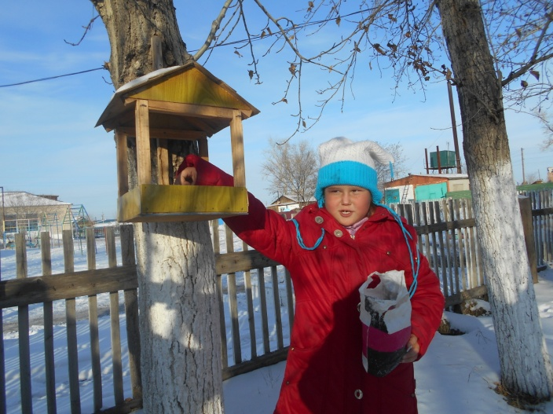

Украшаем пришкольный участок к Новому году
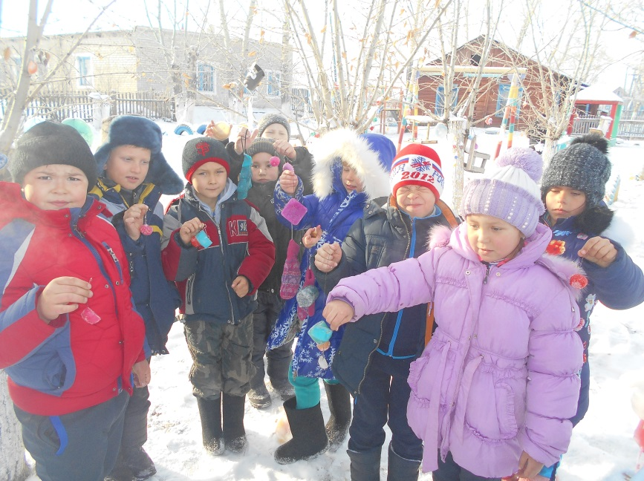

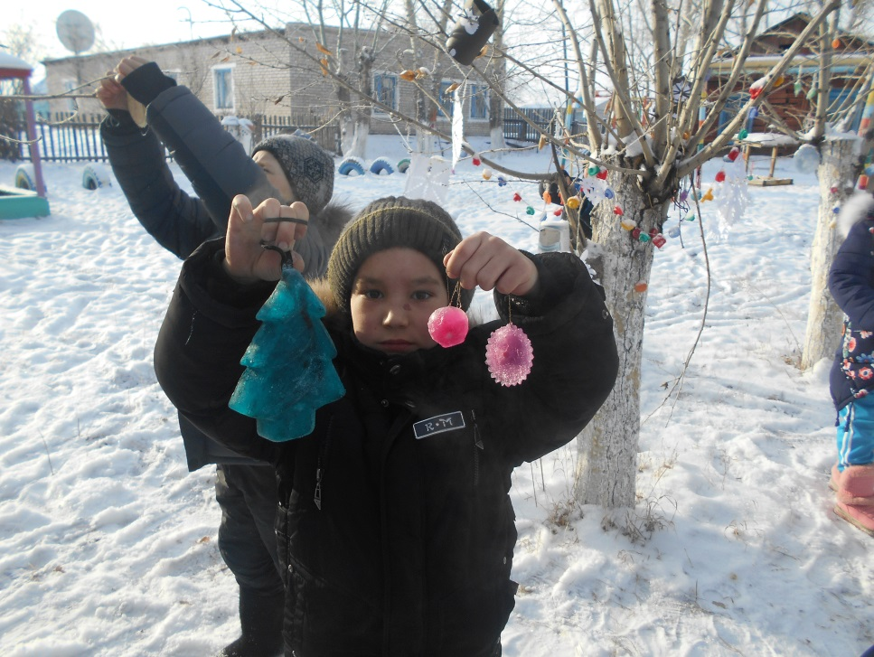

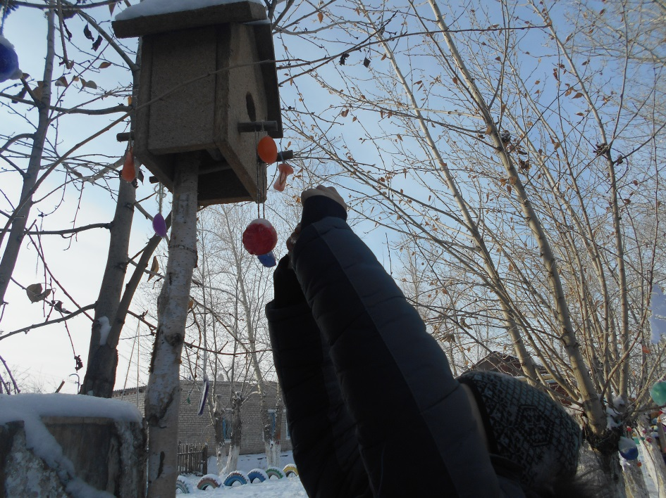

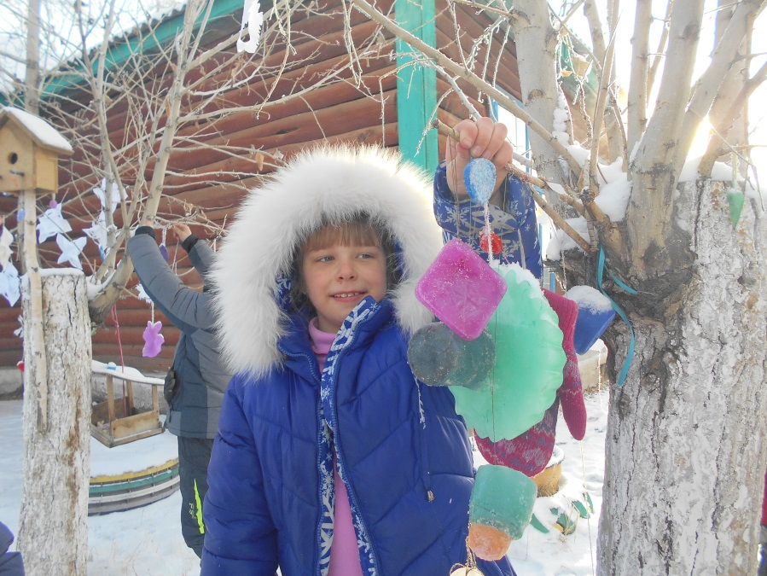

Социальный проект «Новогодняя сказка»
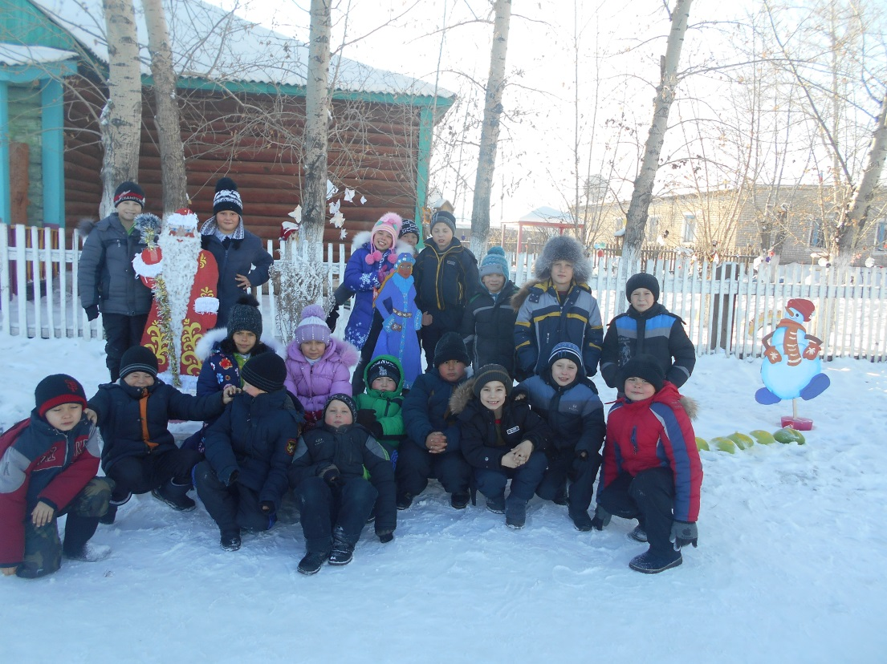

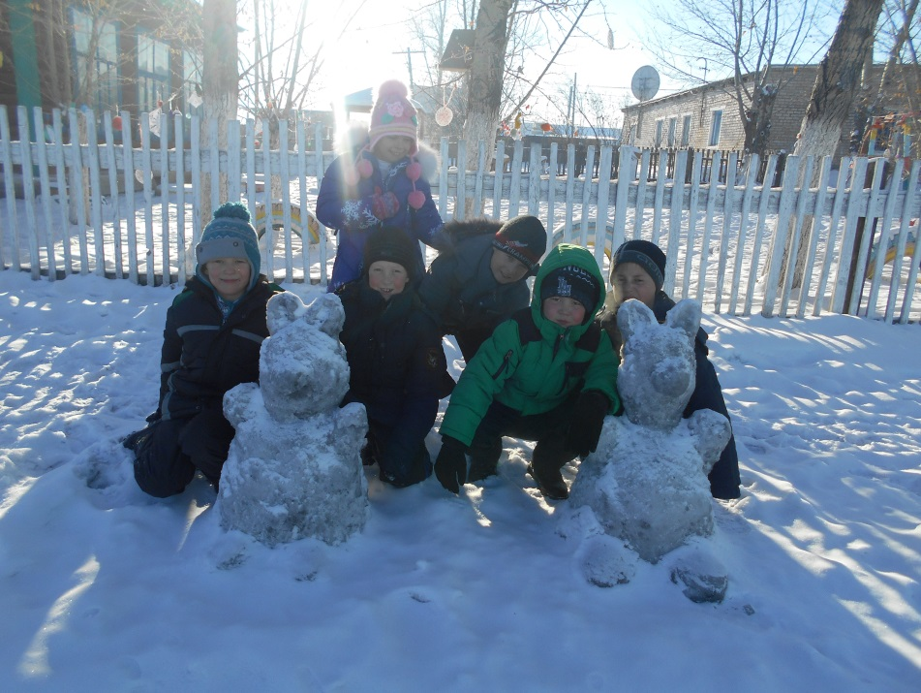
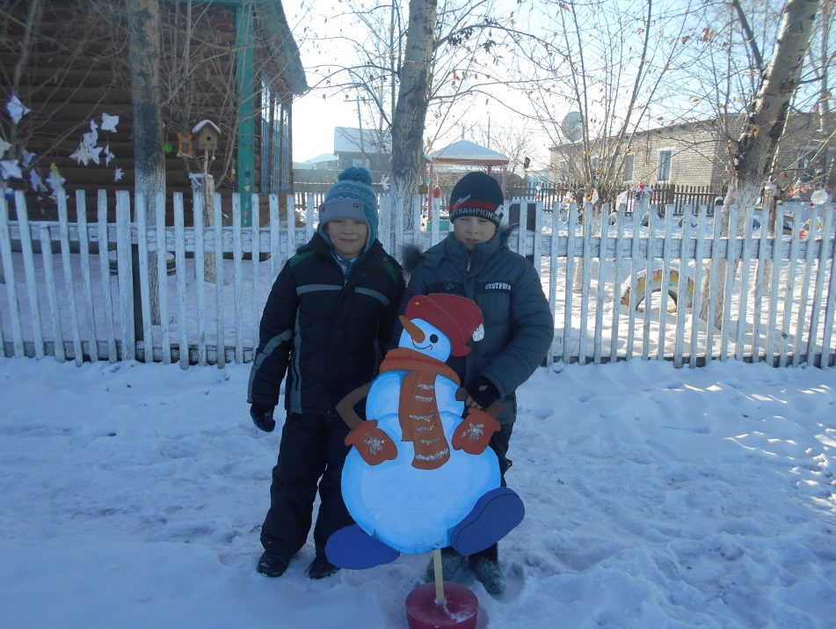

Фотоотчет кружка «Юный фотокорреспондент»
Эмблема кружка На занятии кружка

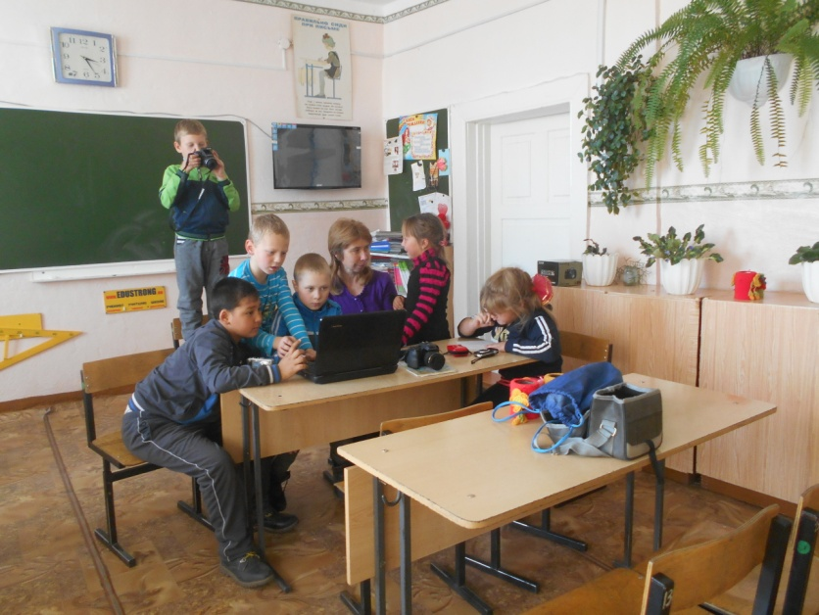

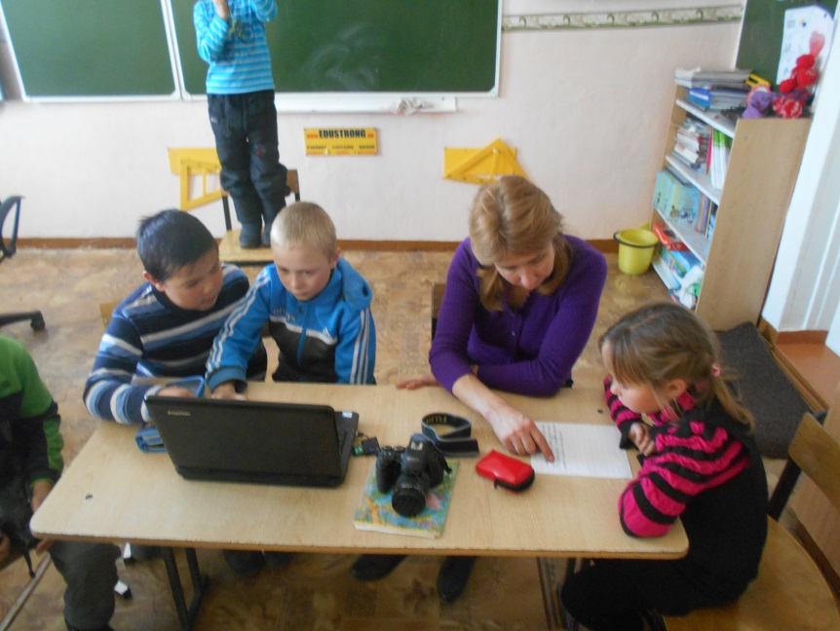

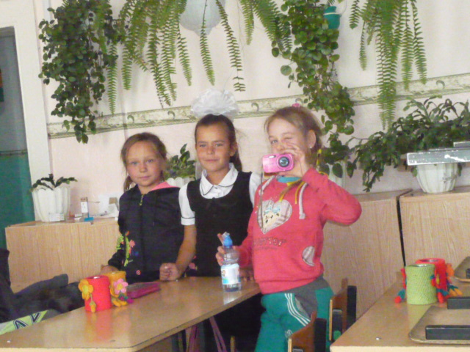
Юные фотографы
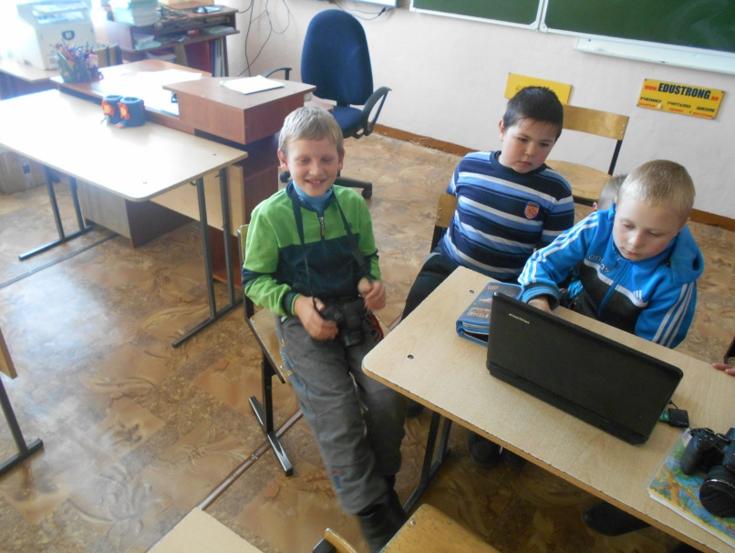
Создаем презентации по материалам фотографий
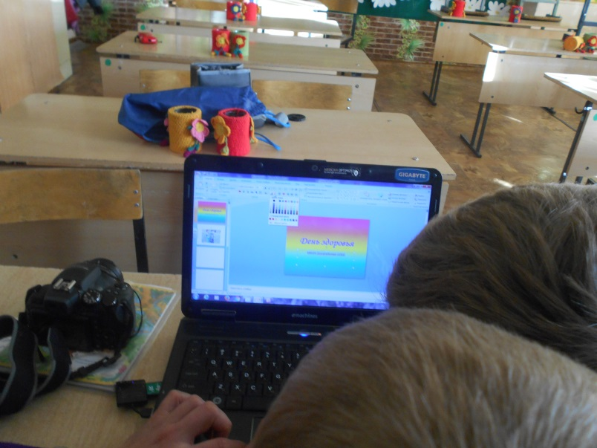
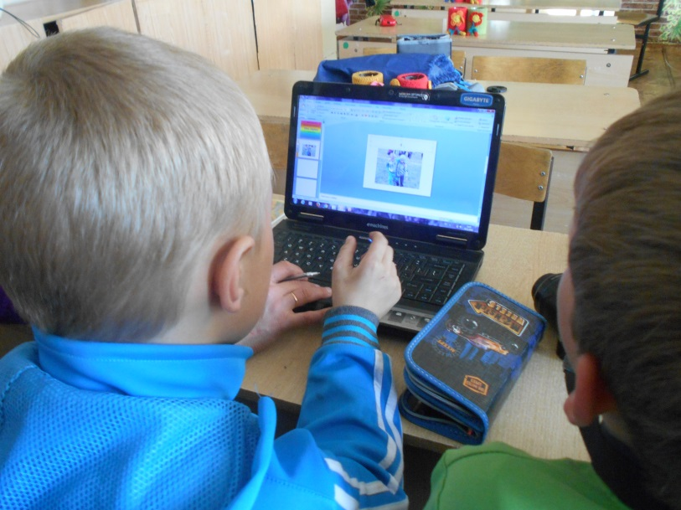
Учимся фотографировать
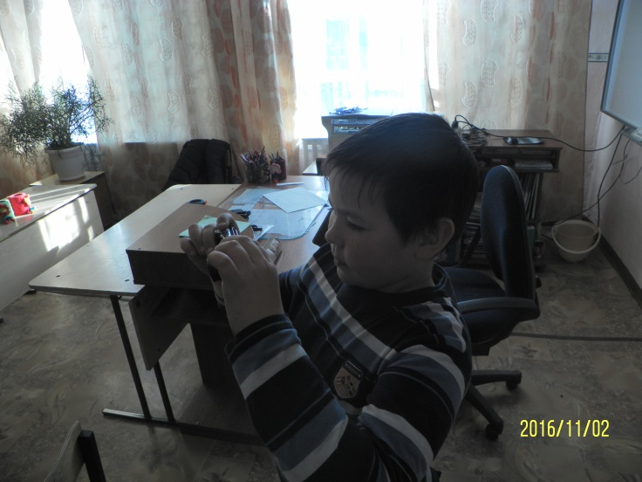
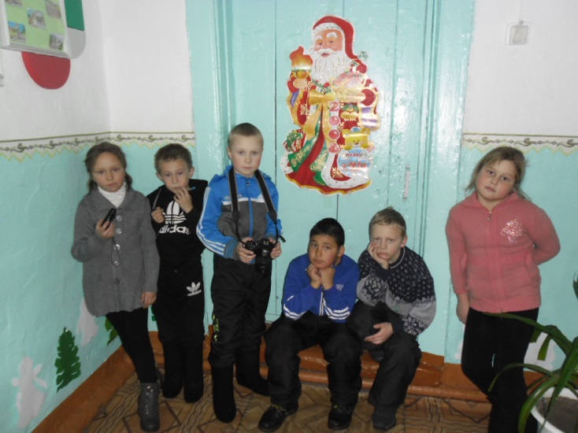

Первые фотографии
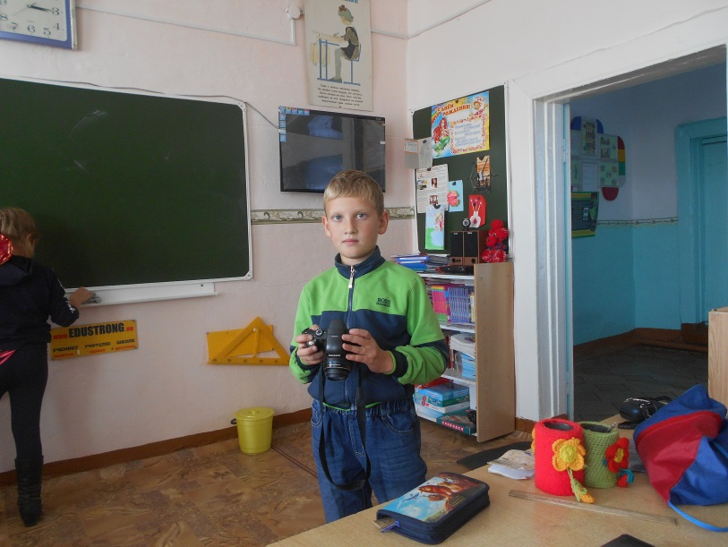
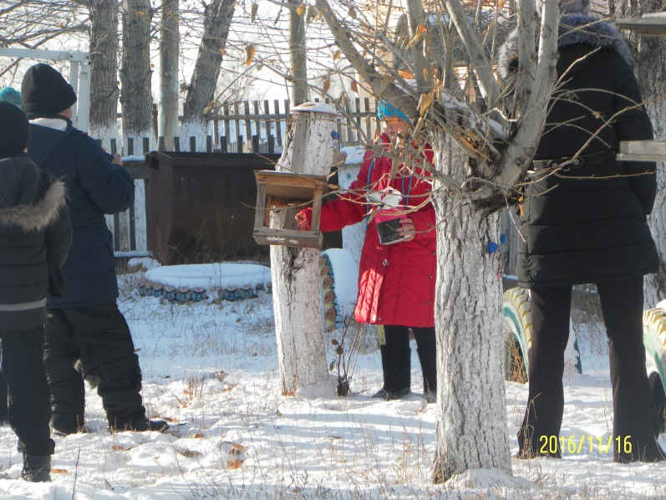
Фотографии Ерофеевой Юлии
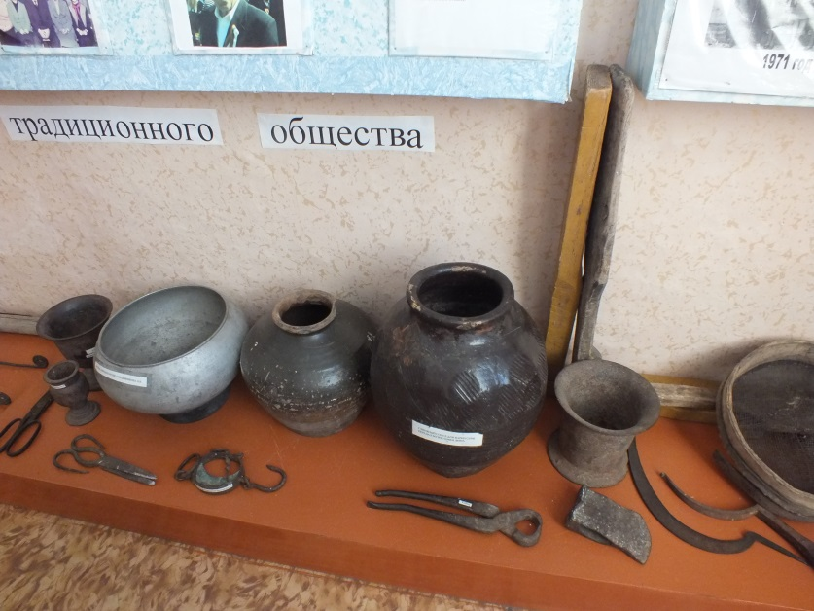
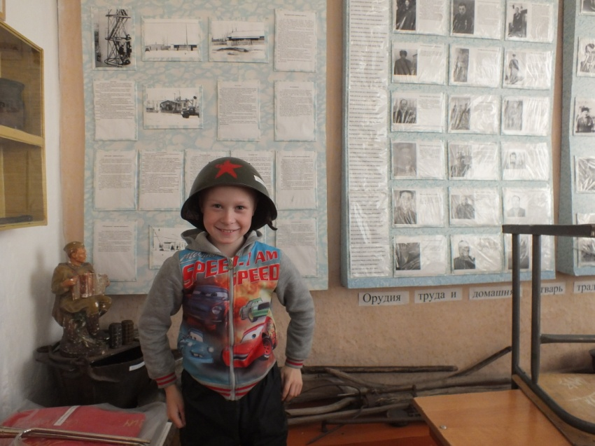
Фотографии Щеголевой Дарьи
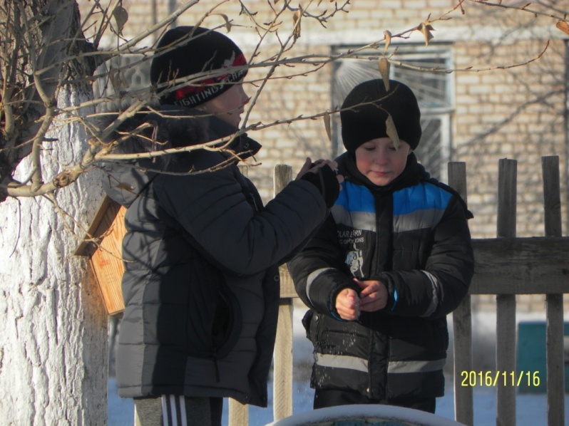
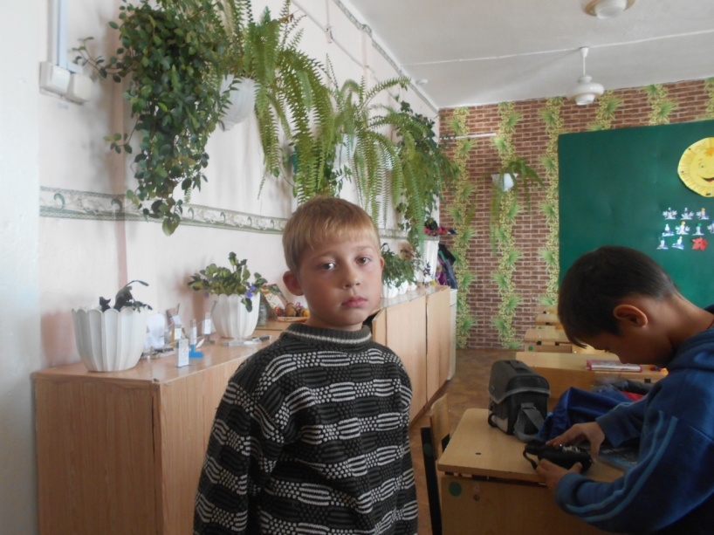
Фотографии Бурдинского Максима
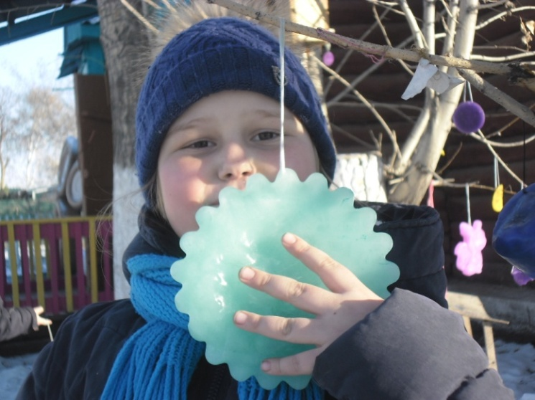
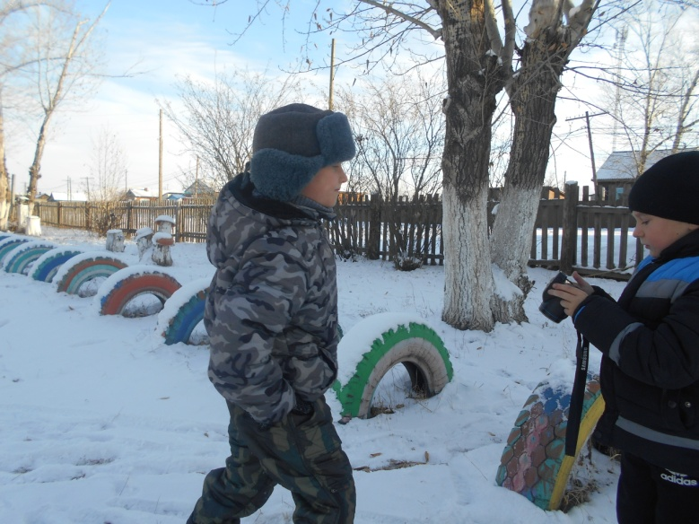

Фотографии Чипизубова Тимофея

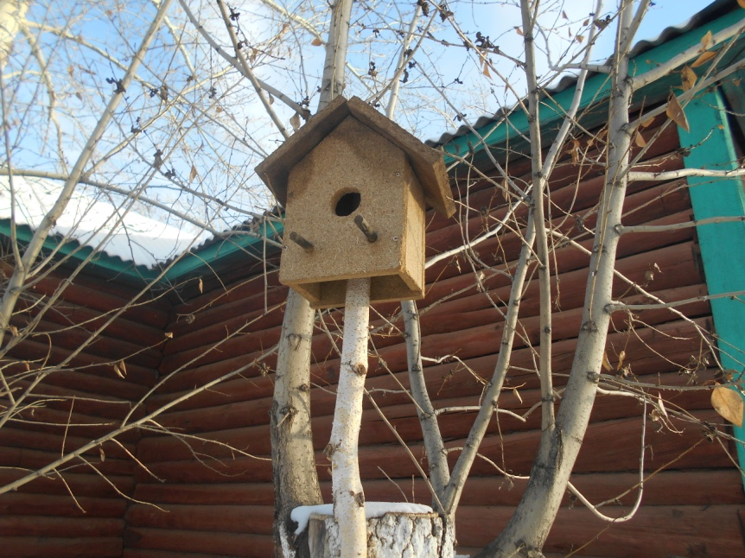
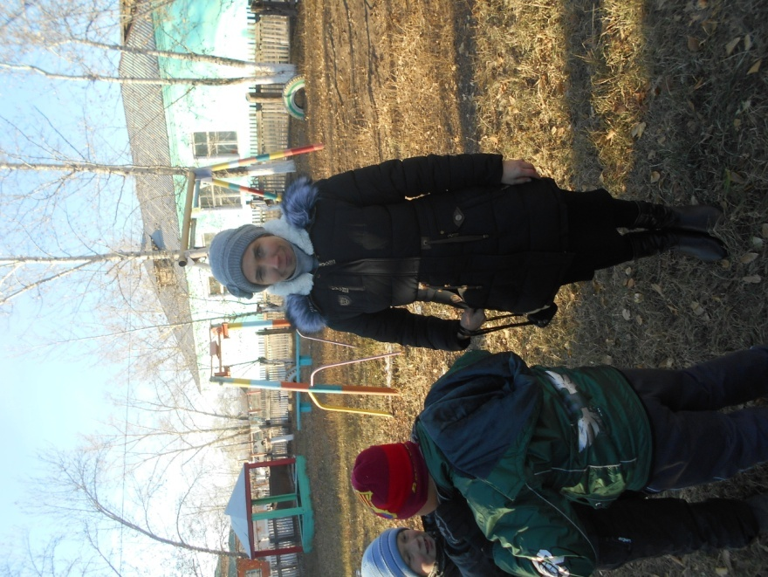

Фотографии Зуева Федора
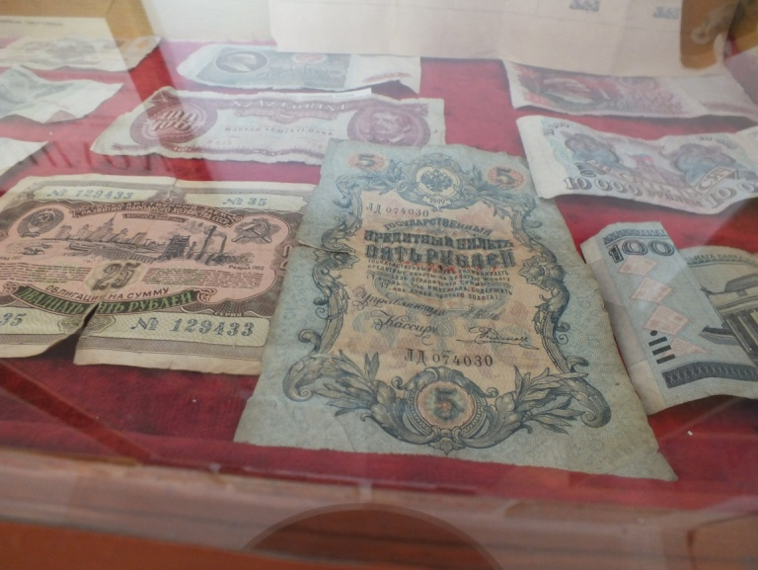
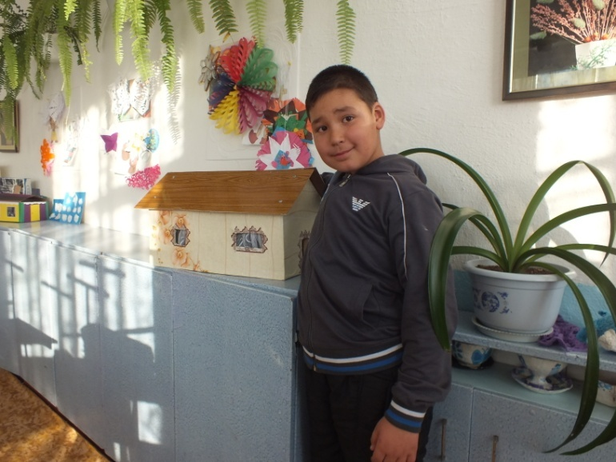
Фотографии Лапердина Дмитрия
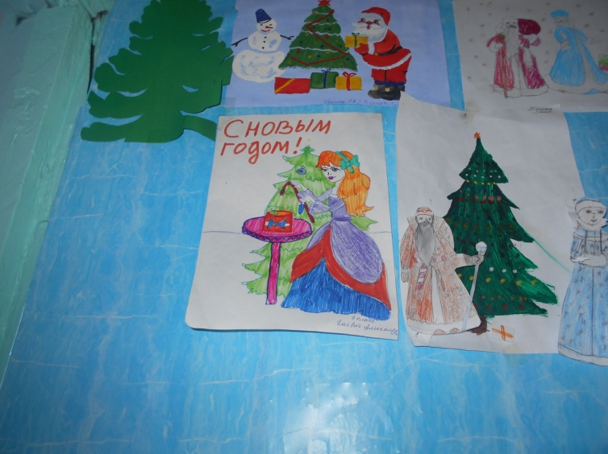
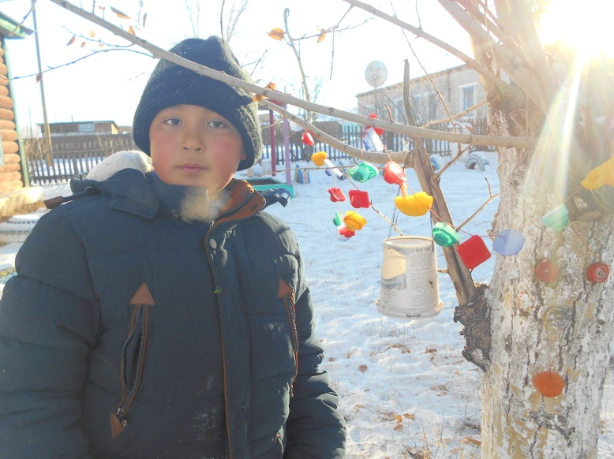

Фотографии Будаева Ильи
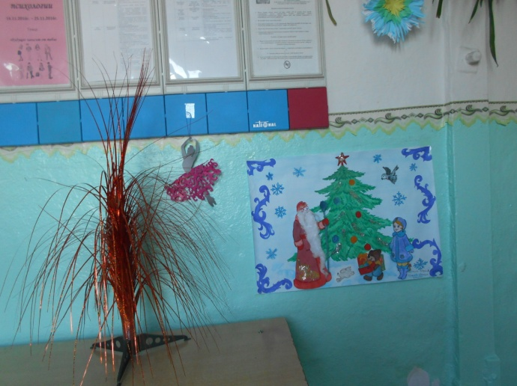
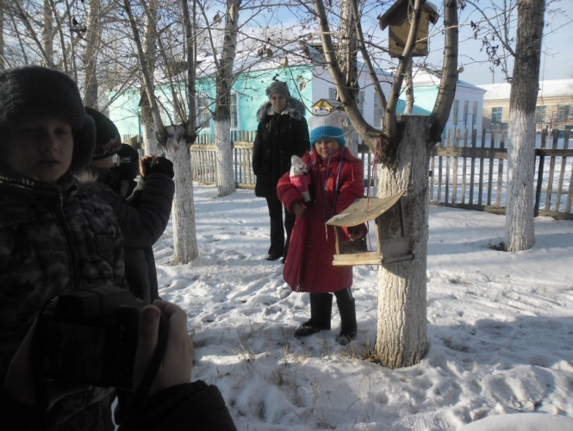

Фото кружковцев с мероприятий
Осенние мероприятия

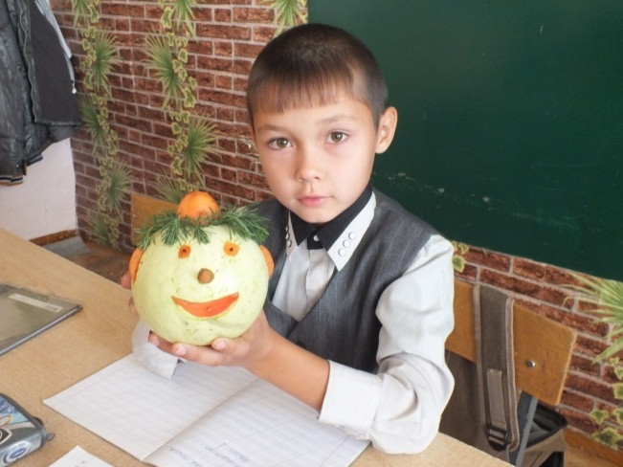
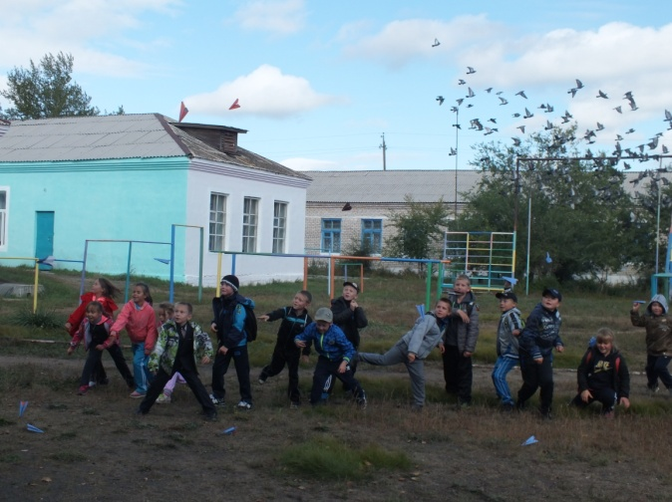

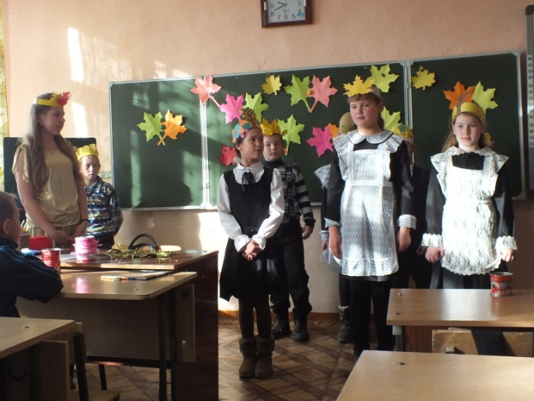
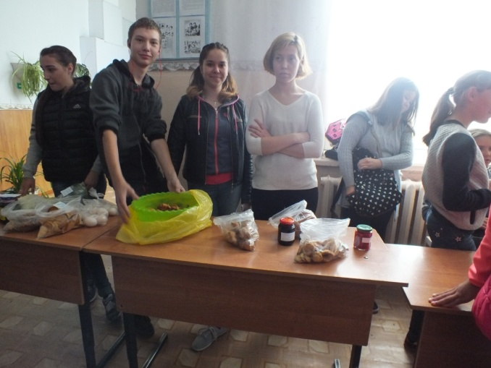

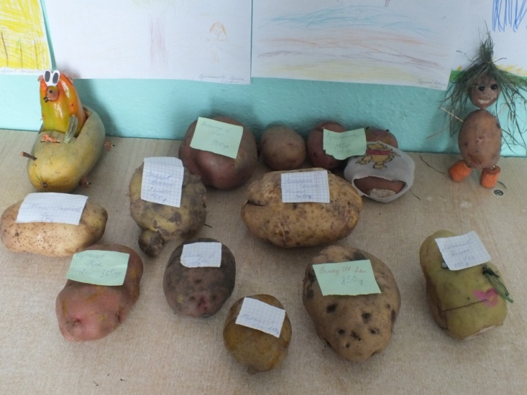
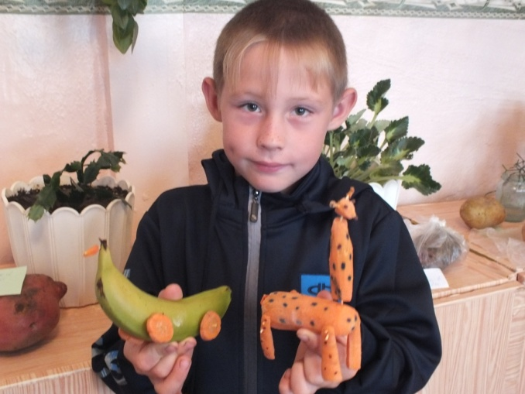

На празднике детской песни в ДК (Фото Щеголевой Дарьи)
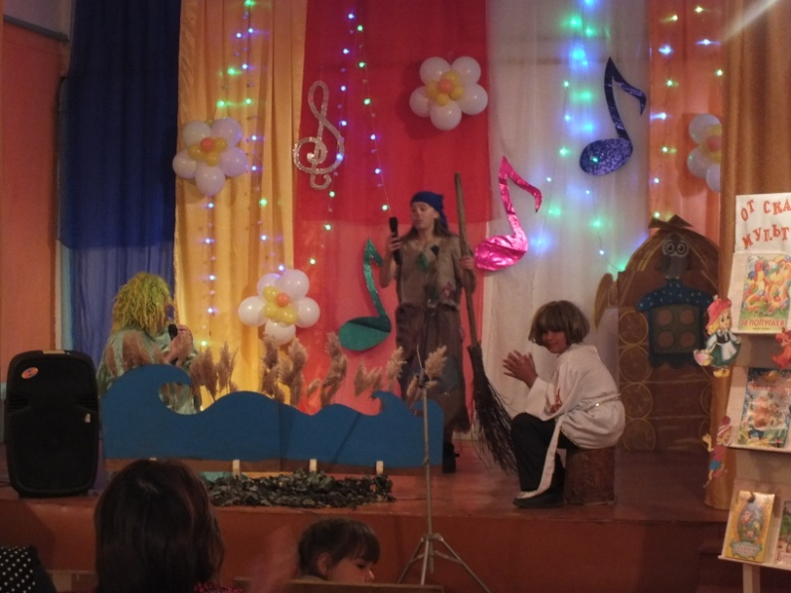
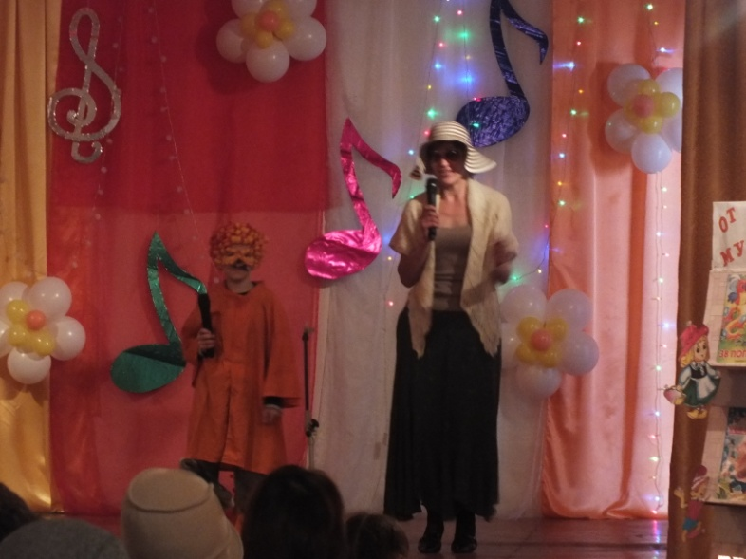

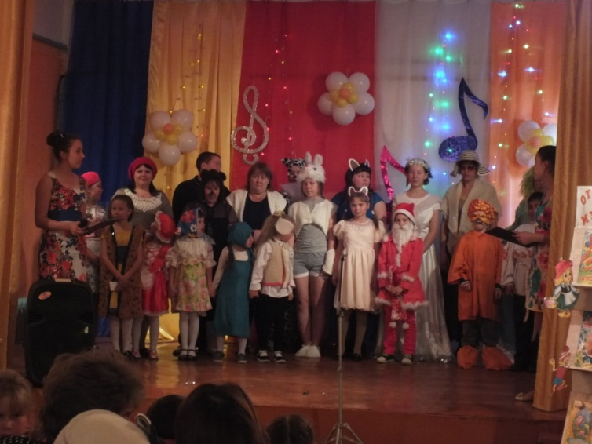
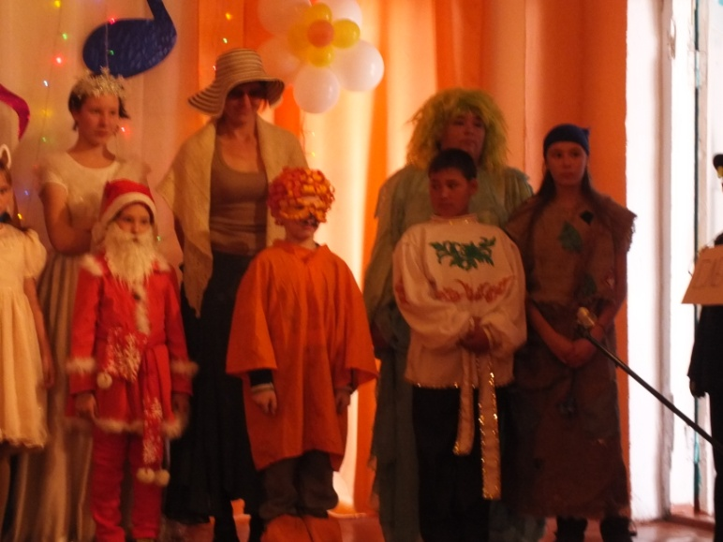

Защита проектов (Фото Чипизубова Тимофеева)
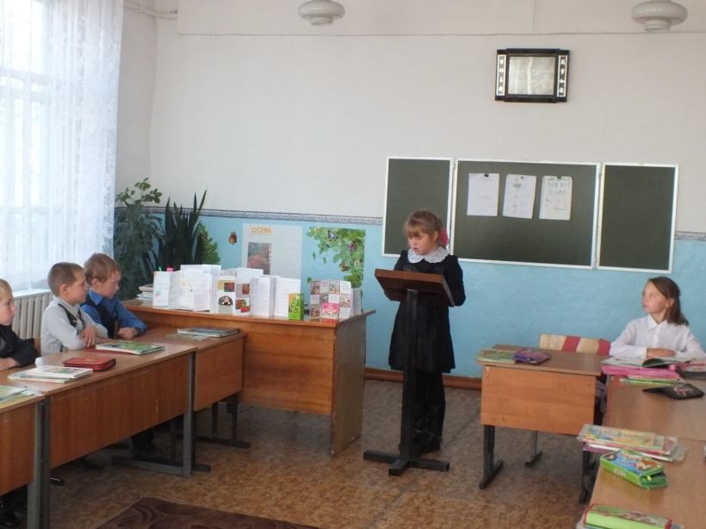
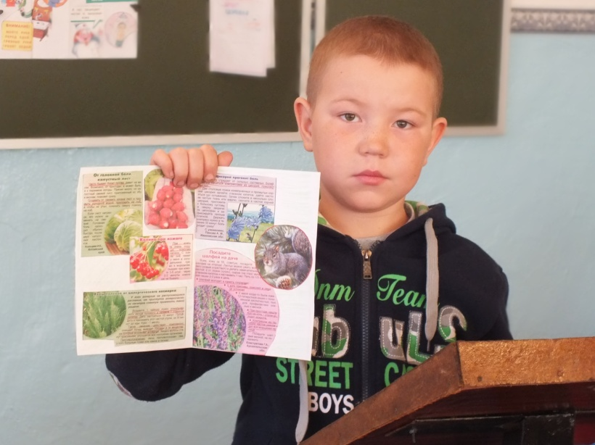

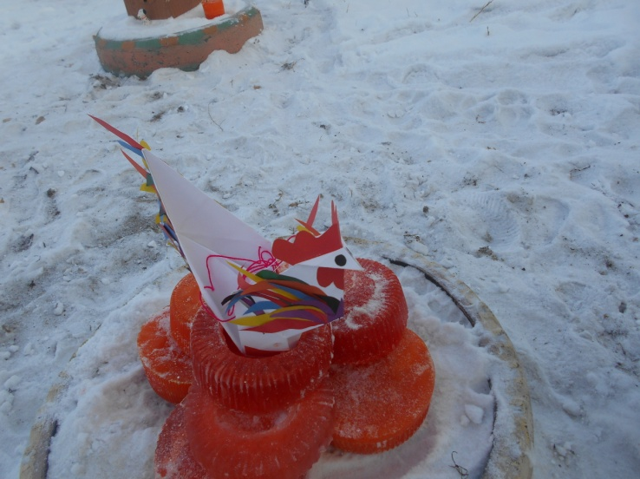
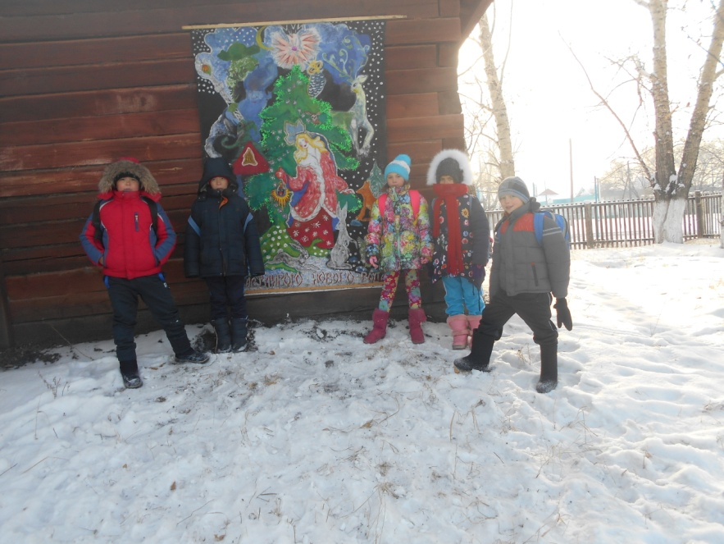
«Новогодняя сказка» (Фото Ерофеевой Юлии)

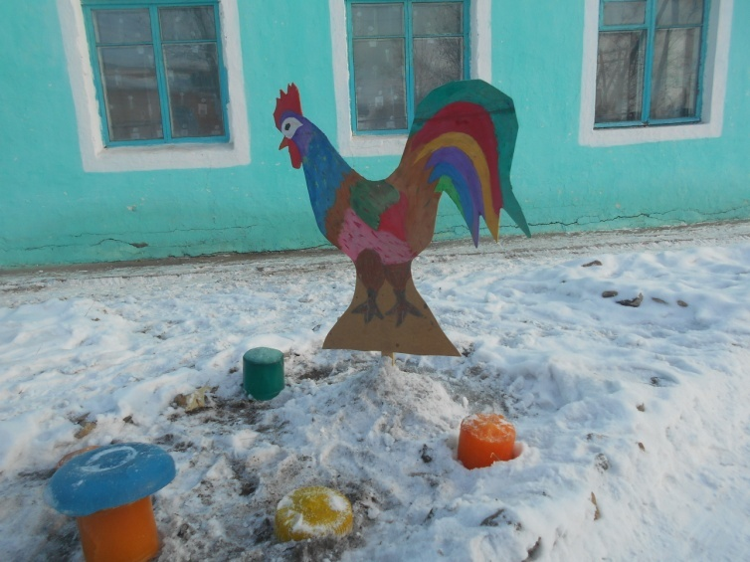

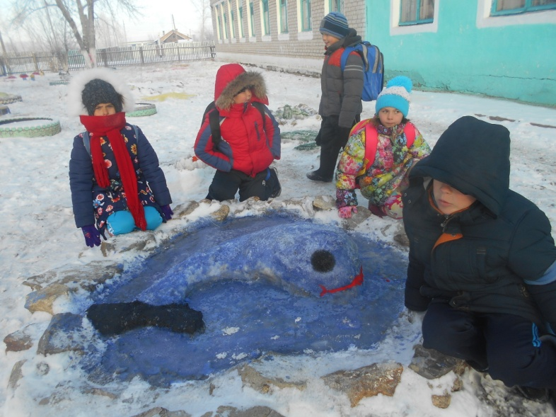

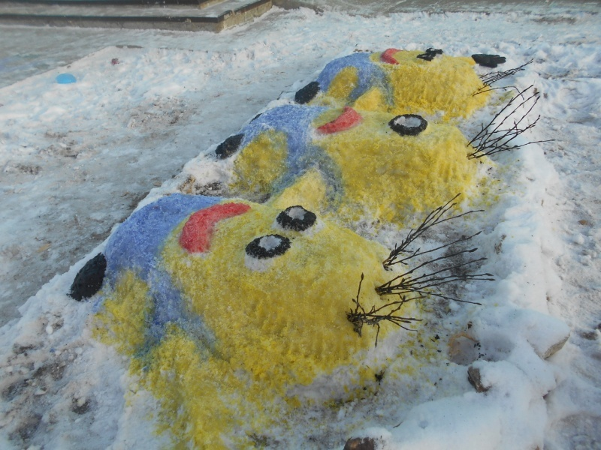
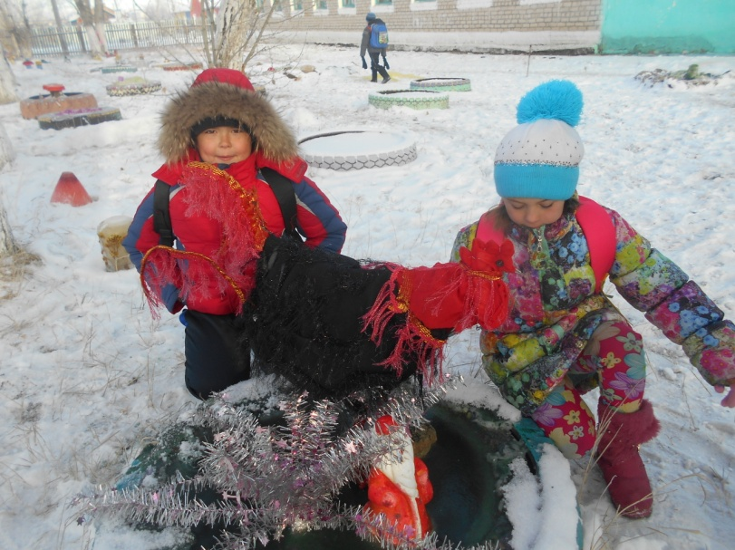
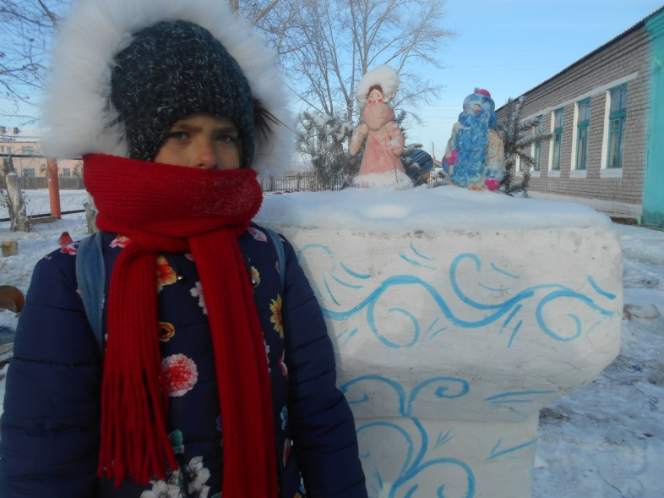

Фотоконкурс «Прогулка»
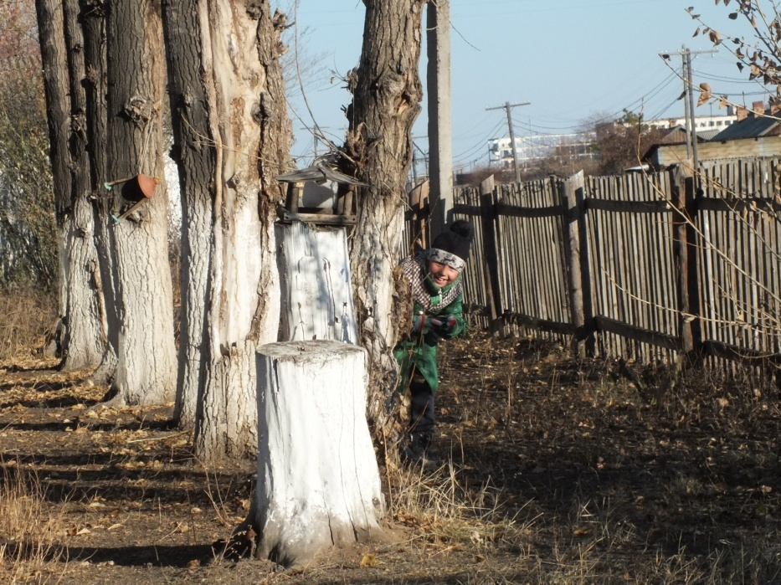
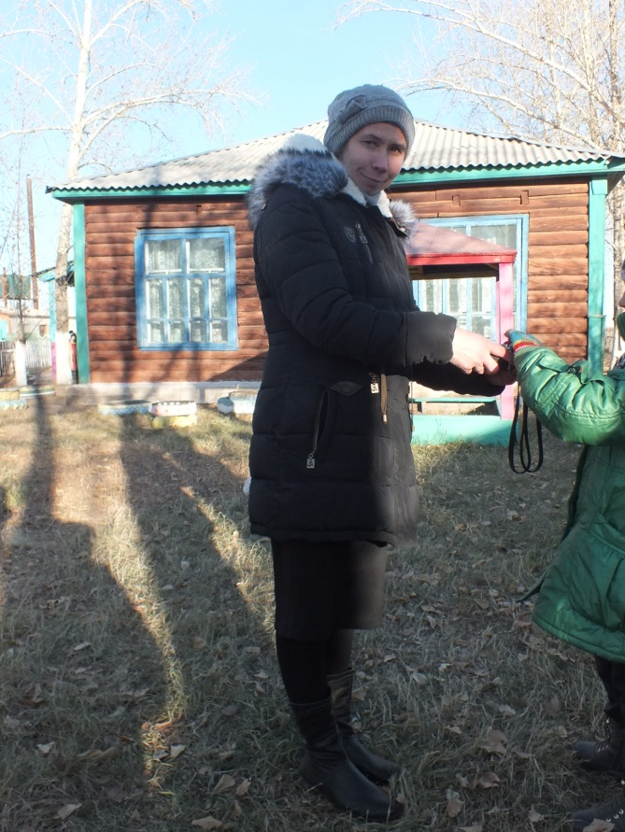
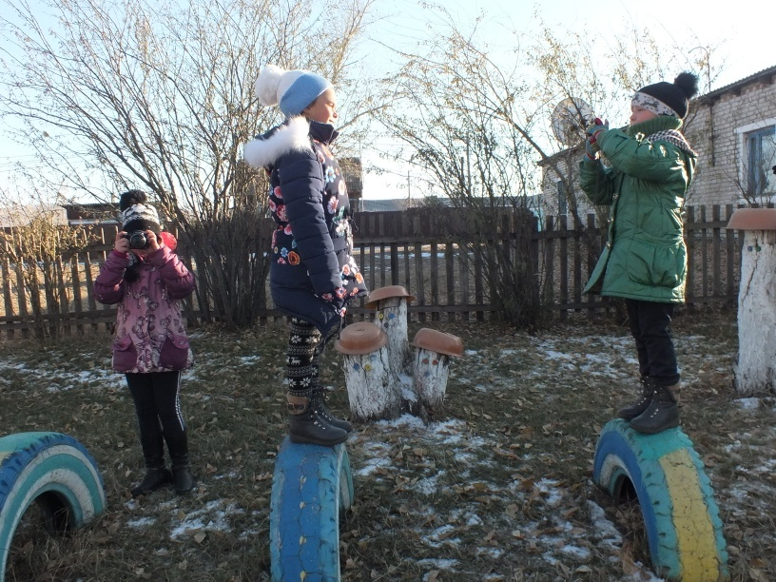
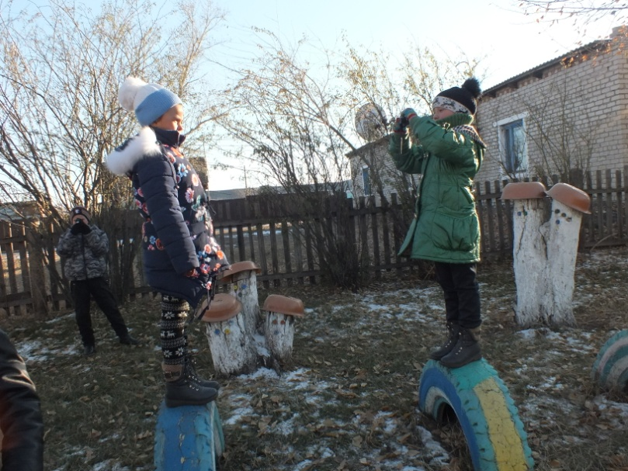
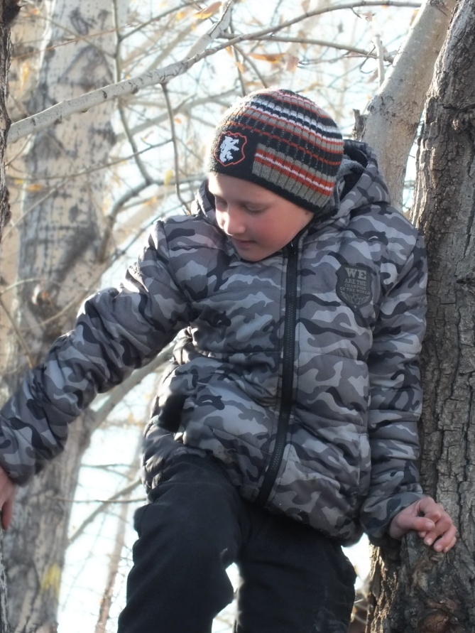
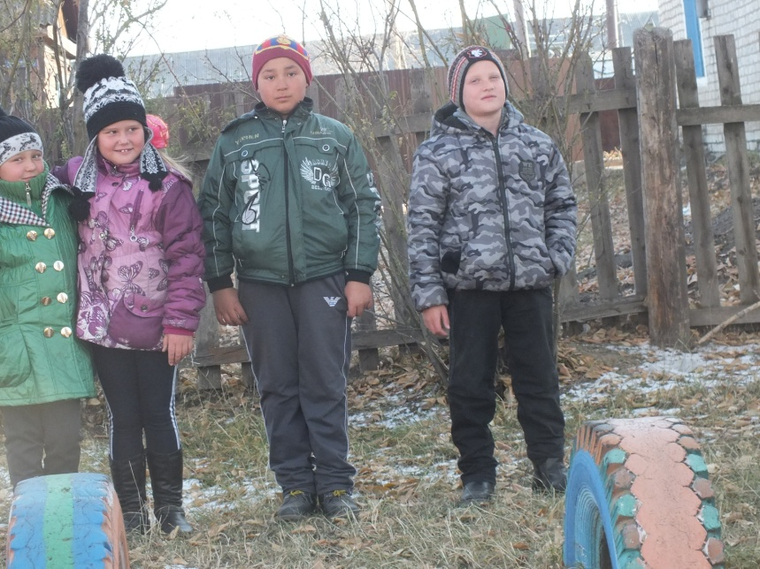

Отчёт по внеурочной деятельности за 1 полугодие 2016 - 2017 уч.г.
3 класс классный руководитель Л.П. Банщикова

Кружки | Количество часов
 | 1 четверть | 2 четверть
« Я - исследователь» | 9 | 7
«Благоустроим нашу школу» | 9 | 7

« Я- исследователь»
На занятиях кружка по теме « Проект? Проект! Научные исследования и наша жизнь».
Беседовали о роли научных исследований в нашей жизни. Выполнили задание «Посмотри на мир чужими глазами».
Беседовали на тему «Что мне интересно?». Обсуждали темы для исследования. Большой интерес у ребят вызывают темы о животных. Познакомились с памяткой «Как выбрать тему».
Научились ставить цели исследования по выбранной теме, определять задачи для достижения поставленной цели и выдвигать гипотезы.
Составляли план работы над проектом « У леса на опушке жила…»
Научились определять предмет исследования в своём проекте. Познакомились с экспериментом как формой познания мира.
Обучение анкетированию, социальному опросу.
Научились составлять анкеты, провели интервью в группах.
Работа в библиотеке с каталогами. Отбор и составление списка литературы по теме исследования.
«Благоустроим нашу школу» Осенью работалина пришкольном участке, убирали опавшие листья. В сентябре составляли букеты, собирали листья для аппликаций и семена. Участвовали в конкурсе поделок из овощей, «Картошка, ах, картошка», в ярмарке «Дары осени».
В классе ухаживали за комнатными растениями, проводили генеральные уборки.
Украшали кабинет и коридор к праздникам (рисовали рисунки, делали открытки и поделки).
Зимой украшали пришкольный участок гирляндами из цветного льда и бумаги. Совместно с родителями делали кормушки для птиц, подкармливали пернатых друзей. Оформили проект «Новогодняя сказка. У леса на опушке жила…»

Благоустроим нашу школу- фотоотчёт

Уборка детской площадки села
Сбор семян

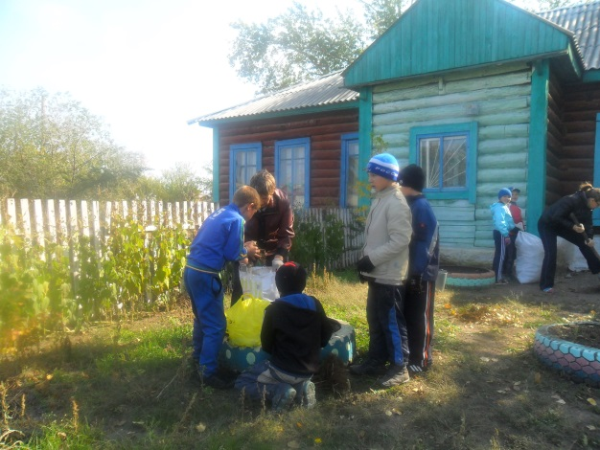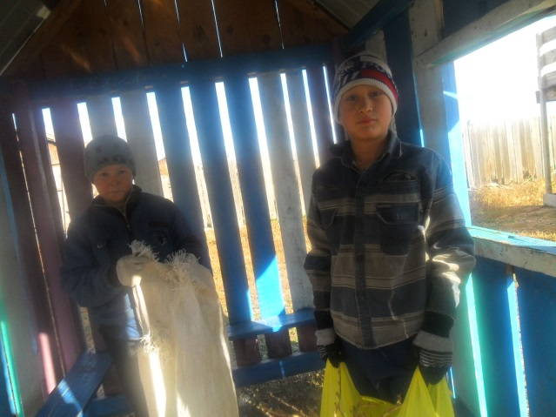

«Украшение дерева снежинками»

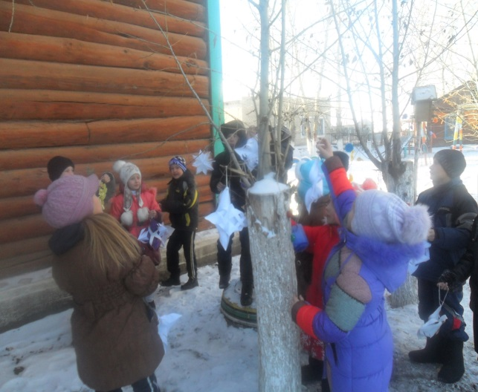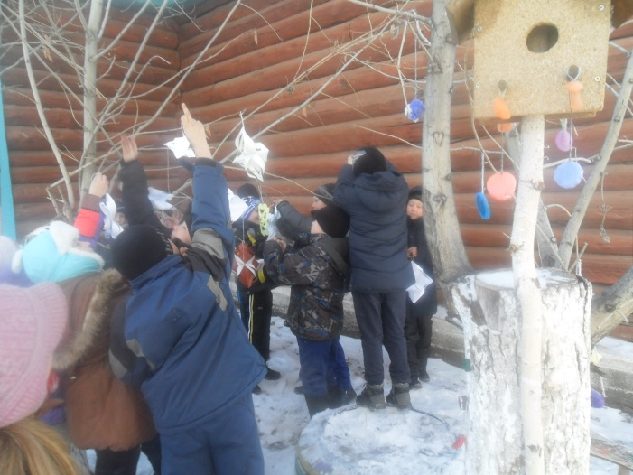

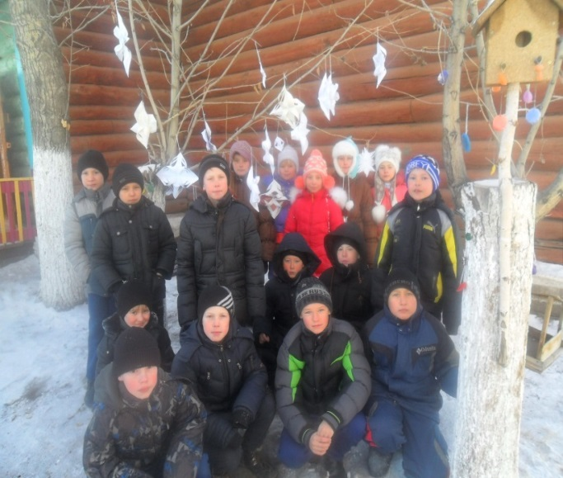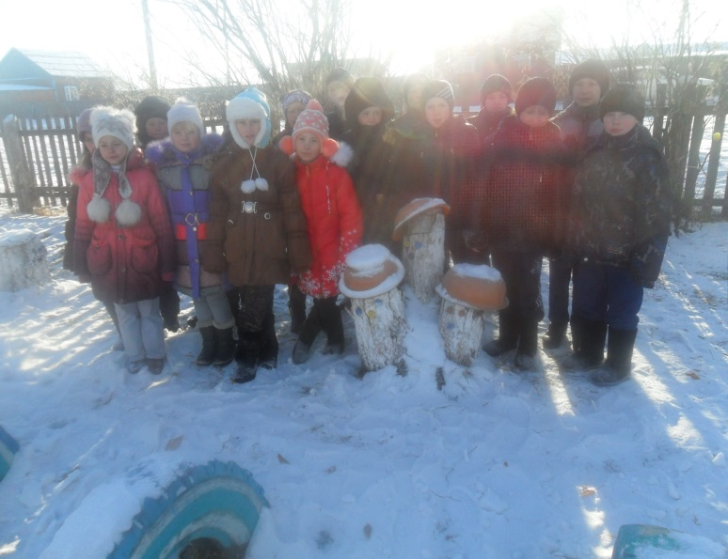

Проект «У леса на опушке жила…»

Изготовление домиков

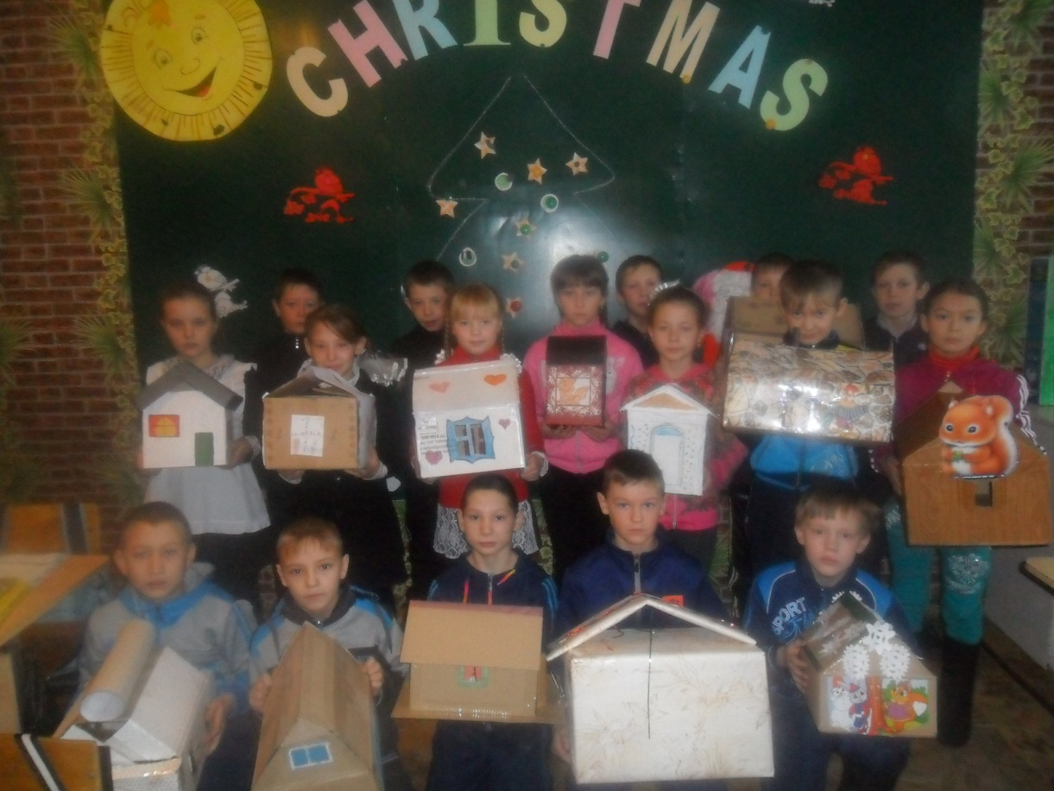

Год Петуха

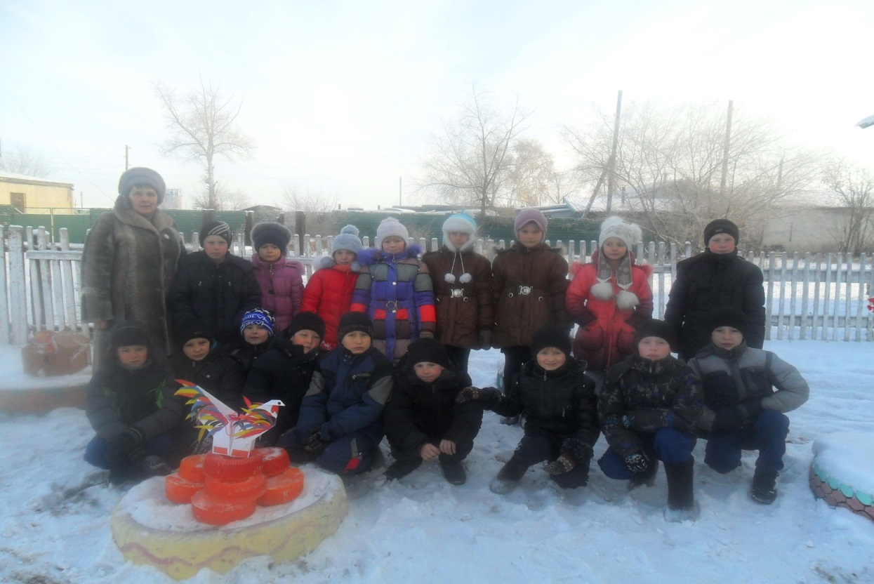

Готовим украшение
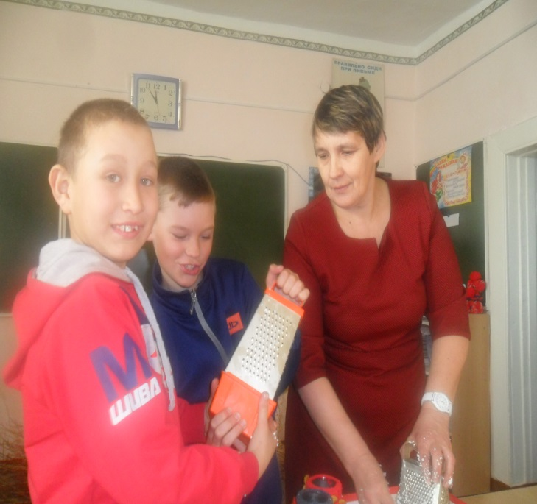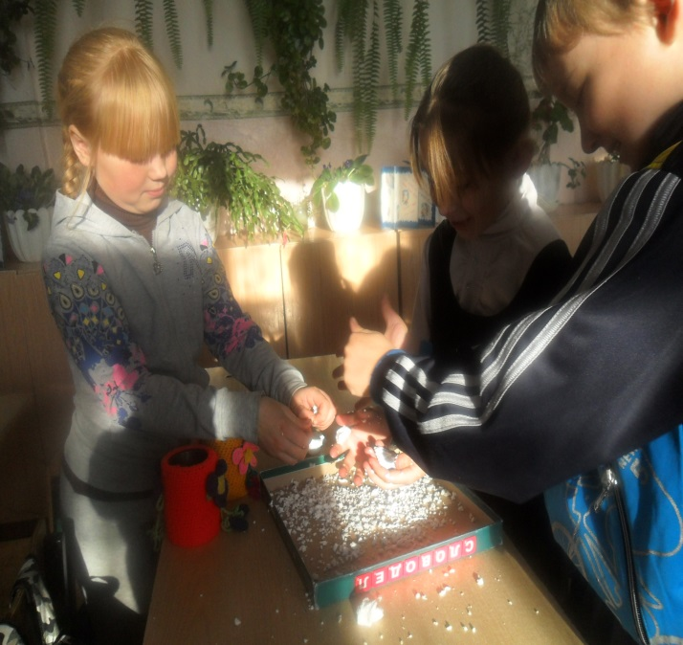

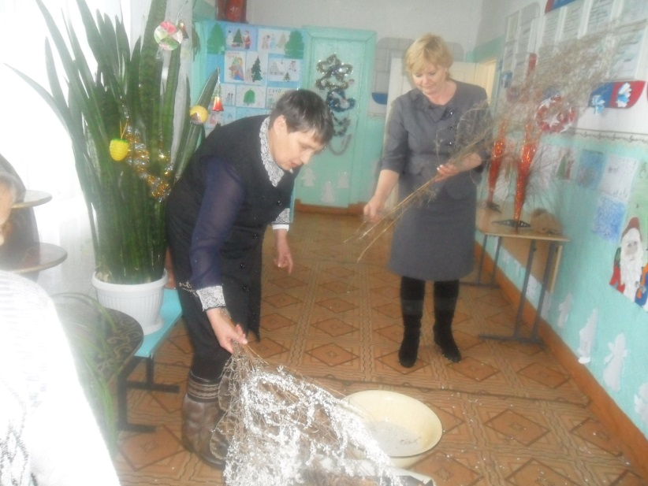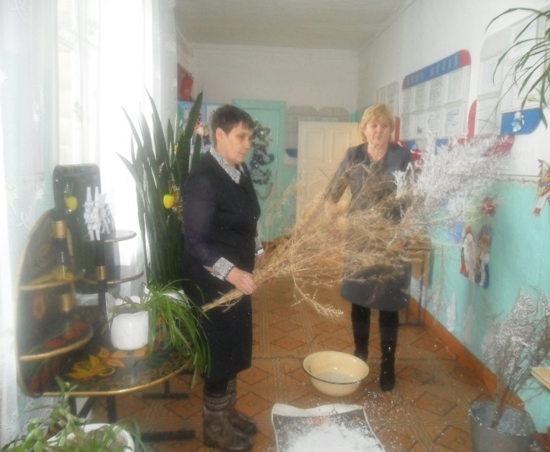

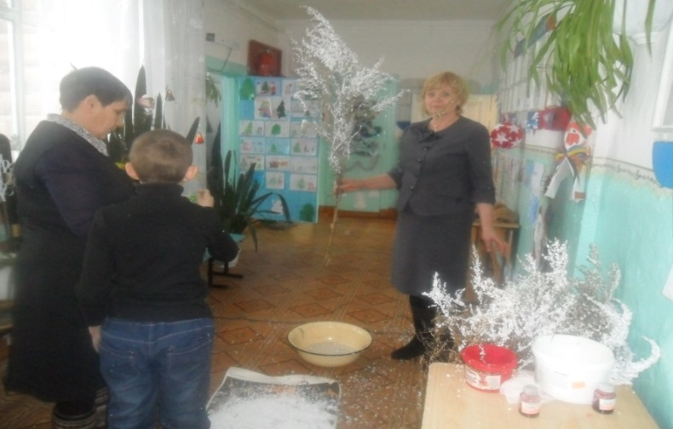

Новоселье на опушке…

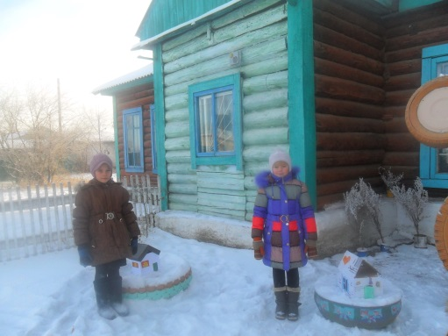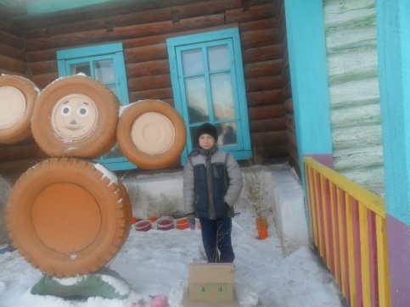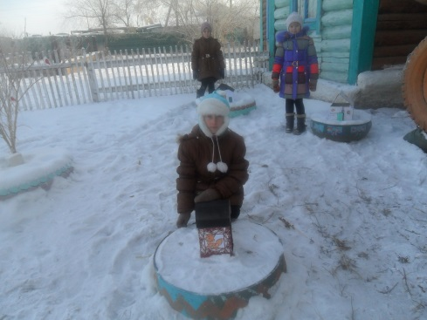

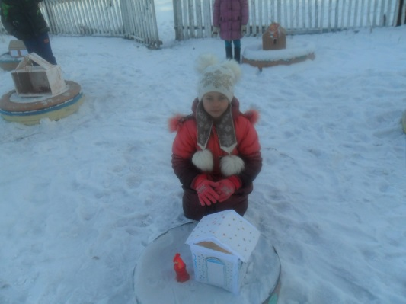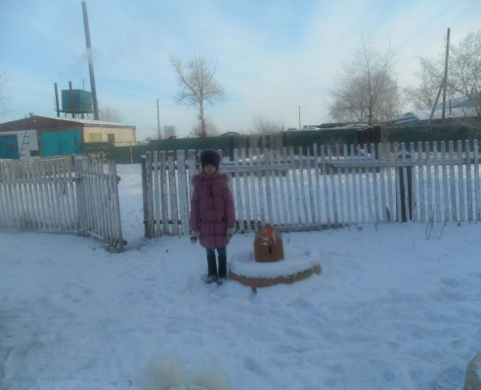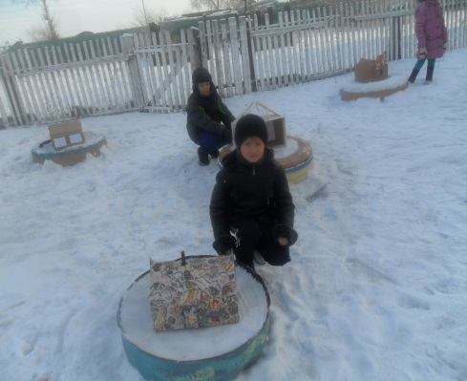

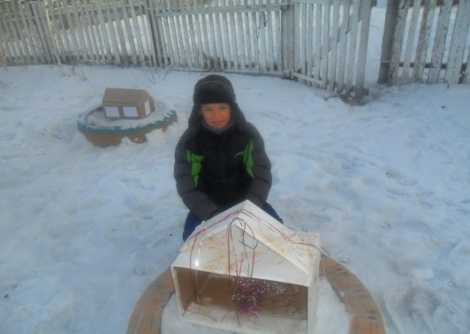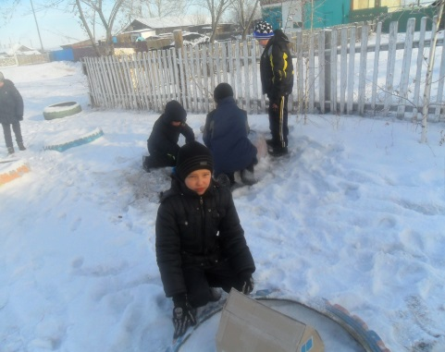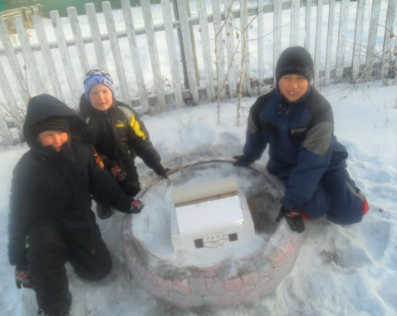

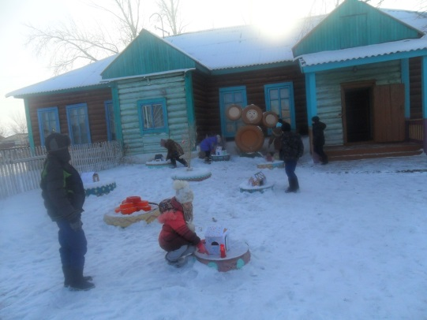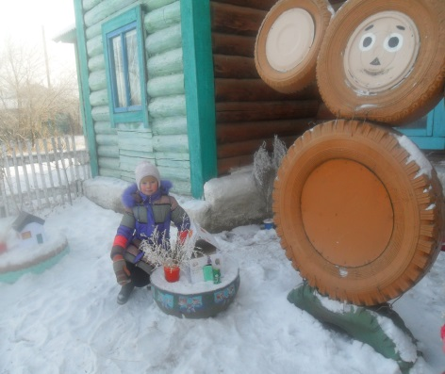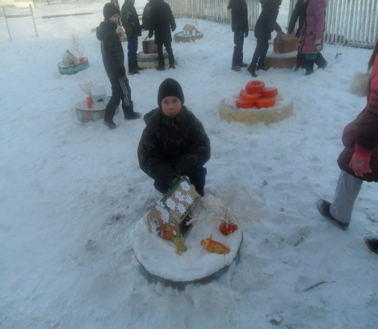

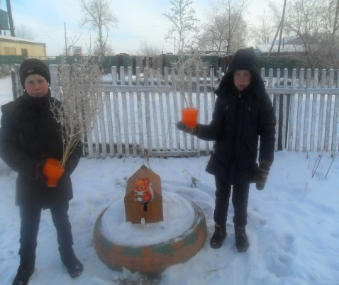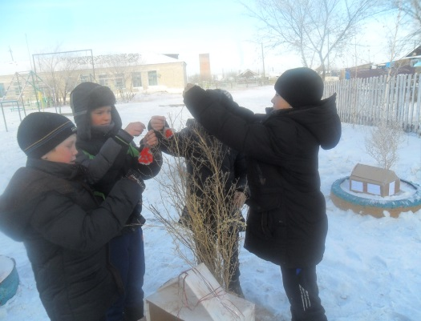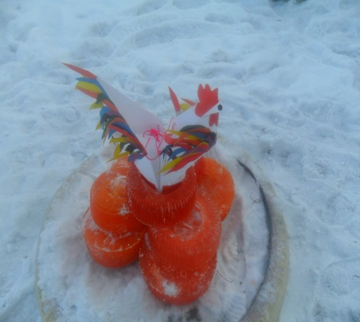

У леса на опушке жили зверюшки!

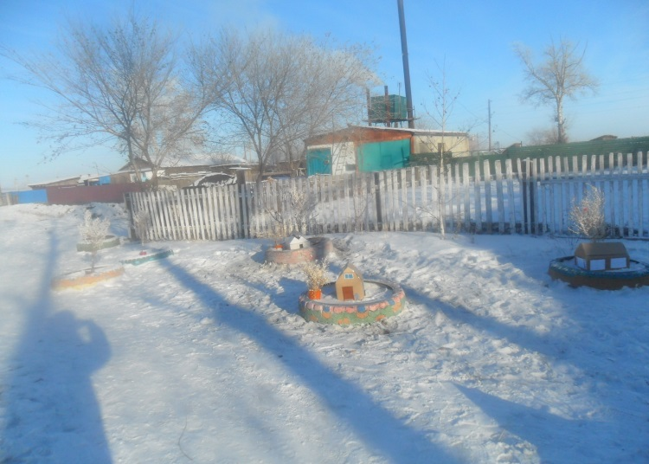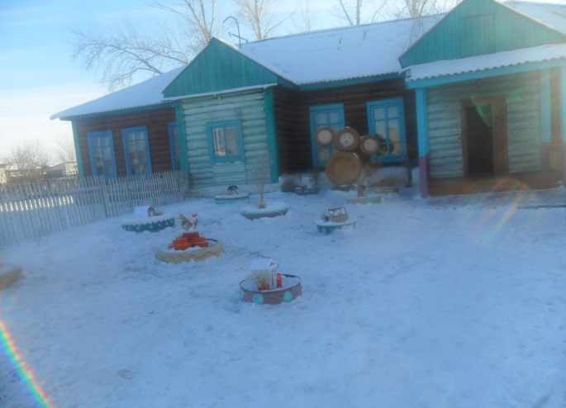

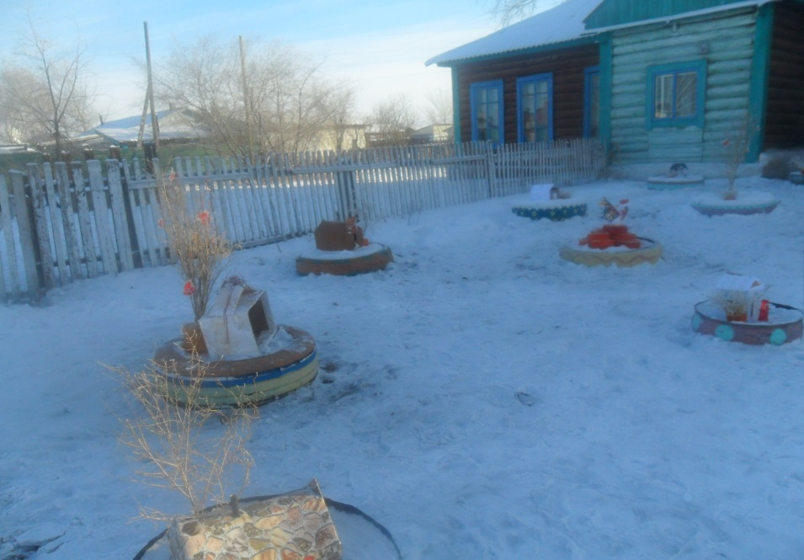

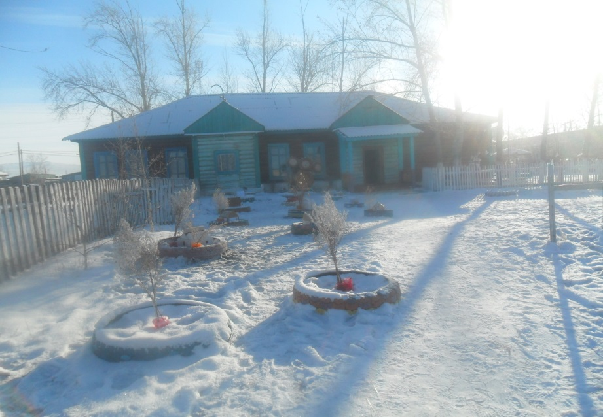

Отчёт по внеурочной деятельности за 1 полугодие 2016 – 2017 уч.г.
4 класс классный руководитель Л.В. Козлова

Кружки | Количество часов
 | 1 четверть | 2 четверть
« Я- исследователь» | 9 | 7
«Благоустроим нашу школу» | 9 | 7
« Я- исследователь»
1 и 2 четверти

Тема 1. Знания, умения и навыки, необходимые в исследовательской работе.
Определили какими специальными исследовательскими умениями должен обладать исследователь. Провелипрактическую работу «Посмотри на мир другими глазами» .Продолжить рассказ, оценив ситуацию со стороны разных участников событий.
Тема 2-3. Культура мышления.
Рассмотрели темы , над которыми будем работать. Беседовали о роли научных исследований в нашей жизни. Практическая работа «Неоконченный рассказ».
Тема 4-5. Умение выявлять проблемы. Ассоциации и аналогии.
Беседовали на тему «Ассоциации и аналогии в научном поиске». Работали в группах- задания на развитие умения выявлять проблему.
Тема 6-7. Обсуждение и выбор тем исследования, актуализация проблемы.
Подбирали интересующие темы исследования из большого разнообразия тем. Работали над актуальностью выбранной проблемы.
Тема 8-9. Целеполагание, актуализация проблемы, выдвижение гипотез.
Практические задания на постановку цели, определение проблемы и выдвижение гипотез по теме исследования. Составили памятку «Как выбрать тему».
Тема 10-11. Предмет и объект исследования.
Познакомились с методами и предметами исследования.
Определяли предмет и объект исследования.
Тема 12. Работа в библиотеке с каталогами. Отбор литературы по теме исследования
Экскурсия в сельскую библиотеку. Работали с картотекой. Выбирали литературу по заданной теме.
Тема 13-14. Ознакомление с литературой по данной проблематике, анализ материала
Работали с литературой по выбранной теме. Выбирали необходимый материал для работы. Материал был подобран о природных явлениях и о животных.
Тема15-16. Наблюдение и экспериментирование
Беседовали « Как правильно проводить наблюдения и эксперименты»
Практическая работа. Эксперимент с лупой.
Детьми были написаны исследовательские работы: Козлов Артем «Что страшнее гром или молния?», Эргешова Адалина «Зачем зебре полоски, а жирафу пятна?»,Ревина Лена «Змеи», Швецова Даша «Почему кошка так часто умывается».

«Благоустроим нашу школу»
1 и 2 четверти
Осенью работалина пришкольном участке, убирали опавшие листья.В сентябре составляли букеты , собирали листья для аппликаций и семена. Участвовали в конкурсе поделок из овощей, «Картошка,ах,картошка», в ярмарке «Дары осени».
В классе ухаживали за комнатными растениями, проводили генеральные уборки.
Украшали кабинет и коридор к праздникам (рисовали рисунки, делали открытки и поделки).
Зимой украшали пришкольный участок фигурами и гирляндами из цветного льда, бумаги. Совместно с родителями делали кормушки для птиц, подкармливали пернатых друзей.

Благоустроим нашу школу

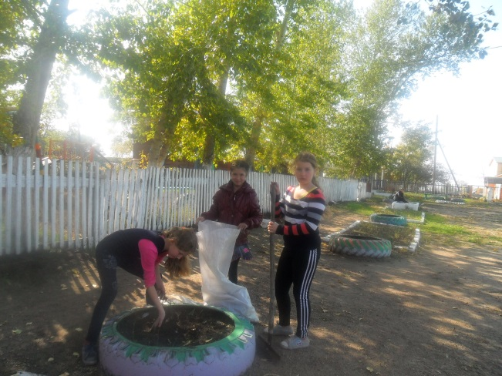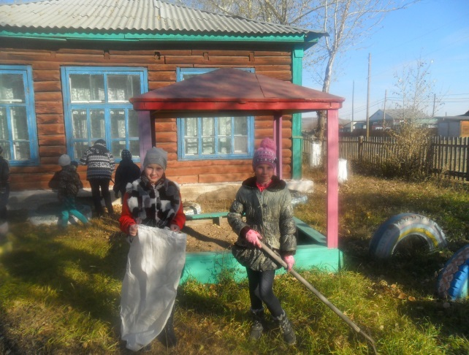

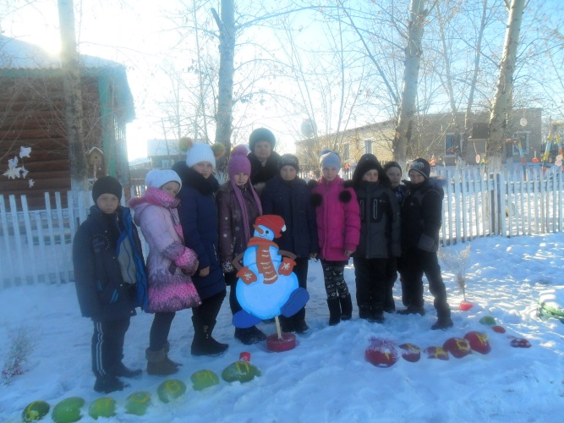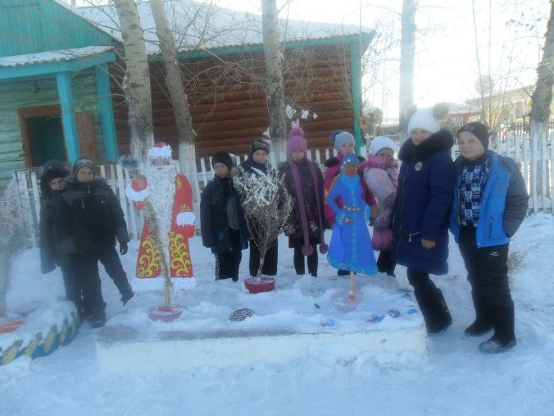

Отчёт по внеурочной деятельностикружка «Безопасное колесо»
за 1 полугодие 2016 - 2017уч.г., 2 – класс руководитель З.Д. Захарченко

Программа кружка предназначена для обучения детей 7-10 лет и рассчитана на один год обучения. В программе предусмотрено проведение занятий - 1час в неделю. Всего проведено 16 часов.
Цель этой программы – формирование у обучающихся устойчивых знаний и навыков безопасного поведения на дорогах и улицах с помощью изучения Правил дорожного движения,
Кружок посещают 15 человек (учащиеся 1-4классов). Занятия проходят еженедельно по пятницам.
Были проведены тематические занятия: «Дорожные знаки», « Чему нас учат правила дорожного движения», «Светофоры. Виды и сигналы светофоров», «Пешеходные переходы», «Дорога. Части дороги», «Мы пассажиры», «Опасные ситуации», «Несчастный случай» и т.д. ).
За это время ребята принимали активное участие: собирали материал для занятий, готовили наглядность, проводили беседы.
Использовались различные формы работы: художественные – при выпуске листовок; сценические – в театрализованном представлении «Мы знаем правила дорожного движения»; интеллектуальные – при участии в конкурсах и играх на знание правил дорожного движения; медицинские – на занятиях по оказанию первой медицинской помощи.
Регулярно проводился инструктаж по правилам поведения на улицах и дорогах.
Анализируя проведённую работу можно отметить, что дети посещают кружок с желанием и их работа очень значима.

Отчёт по внеурочной деятельности кружка «Синяя птица»
за 1 полугодие 2016 -2017 уч.г., 1- 4 класс руководитель С.П.Сидякина

Планирование внеклассных занятий изобразительной деятельностью с учащимися начальных классов строилось по принципу планирования уроков изобразительного искусства. Это дало возможность продолжить работу по наиболее интересным темам, осуществлять межпредметные связи с уроками чтения,окружающегомира,технологии. Программа направлена на то, чтобы через труд и искусство приобщать детей к творчеству.
Цель – развитие культуры творческой личности школьника.
В результате изучения реализованы следующие задачи:
- пробуждать и укреплять интерес и любовь к искусству,
- развивать эстетические чувства ;
- совершенствовать изобразительные способности, художественный вкус наблюдательность, творческое воображение и мышление;
- знакомить с произведениями изобразительного и декоративно - прикладного искусства,
- расширять и углублять возможности детского творчества за рамками школьной программы.
В кружке занимаются 15 детей: 2 - 1кл., 3 - 2 кл., 7 - 3 кл., 3- 4 кл.
На занятиях создана структура деятельности, создающая условия для творческого развития воспитанников на различных возрастных этапах и предусматривающая их дифференциацию по степени одаренности. Основные принципы программы: учет возрастных и индивидуальных особенностей детей. Например, в группе первого и второго года обучения дети выполняют творческие задания, в группе третьего и четвертого года – тоже, но на более сложном творческом и техническом уровне, оттачивая свое мастерство, исправляя ошибки. Формы внеклассной работы были самые разнообразные: это экскурсии, праздники, выполнение коллективных и групповых работ. На занятиях ребята знакомились со следующими видами работ: живопись, графика, скульптура, аппликация, работа с бумагой ,нитками, природным материалом. Декоративная роспись камней позволила получить из камня насекомых и животных, из бумаги – новогодние украшения, из осенних листьев и цветов – гербарий. Красочными получились рисунки, выполненные точками. Ребятам понравилось работать в технике пуантилизма. Готовили поздравительные открытки мамам на «День Матери». Занятия проходят 1 раз в неделю из расчета 34 часа в год. Работали дети с увлечением, проявляли инициативу, самовыражение. Хочется отметить работы Агаповой Маши, Каевич Саши, Макаровой Вики, Козловой Тани - (3к.), Эргешовой Адалины, Ревиной Лены, Швецовой Даши - (4к.).
Работаем в тесном контакте с СДК. Участвовали в выставке рисунков ко Дню Матери, к Новому году. Работы детей представлены на выставках на родительских собраниях класса и школы.

Отчёт по внеурочной деятельности кружка «Радуга»
за 1 полугодие 2016 - 2017 уч.г. 2 класса руководитель С.И. Михалёва

Кружок «Радуга» посещают 14 человек из 2 класса. Занятие проводится 1 раз в неделю по средам в 15.00.
Проведены занятия:
«Привет!»Это знакомство со страной изучаемого языка, Великобританией и другими англоговорящими странами. На занятиях по темам «Сколько тебе лет», «Телефонный разговор» дети научились рассказывать о себе. В весёлой и интересной игровой форме прошли занятия «Цирковая школа», «Посчитай - ка», где дети принимали участие в роли цирковых артистов. Изучив цвета радуги, ребята сделали и разукрасили бабочек. На занятиях «Отель для животных», «Описание животного» ребята научились описывать и рассказывать о своих любимых животных. В ожидании наступления Нового года дети познакомились с рождественской песней, узнали названия новогодних игрушек и нарядили ими ёлку. На занятии «Самый лучший подарок» изготовили поздравительную открытку для своих родных.

Отчёт по внеурочной деятельности кружка «Радуга»
за 1 полугодие 2016 - 2017 уч.г. 3 класса руководитель Ю.В. Крупень

Название кружка | Класс | Количество  учащихся | День недели | Количество часов
«Радуга» - английский язык | 3 | 17 | Пятница  14.00 | 17

Программа кружка «Радуга» разработана на основе учебника С.И.Азаровой «Millie» для 3 класса.Темы занятий не совпадают с темами, которые ребята изучают на уроках, т.е. ребята получают дополнительные знания, которые применяют на уроках. Используя различные формы работы: игры, КВН, соревнования ребята познавали много нового и интересного.Учащиеся выполнили три мини-проекта:
- «Мой ручной робот». Учащиеся из спичечных коробков сконструировали робота. Роботы получились интересные. Дети защищали свой проект на английском языке, рассказывая, что умеет делать робот.
- «Поздравительная открытка».Открытку ребята изготовили на день рождения, подписав на английском языке.
- «Мой сэндвич».
Хочется отметить, что ребята с удовольствием выполняют проекты, ищут дополнительный материал для занятий в библиотеках, интернете.
Ожидаемые результаты работы кружка «Радуга»: максимальное раскрытие детского индивидуального потенциала в овладении иностранного языка

Мини проект: «Мой ручной робот»

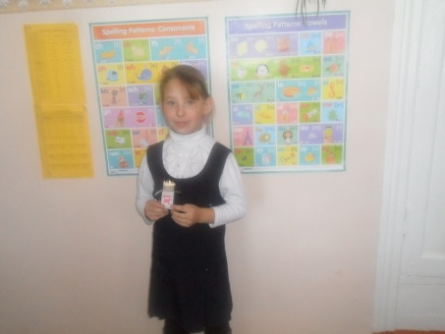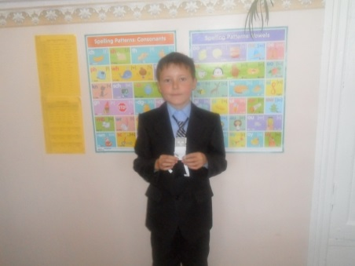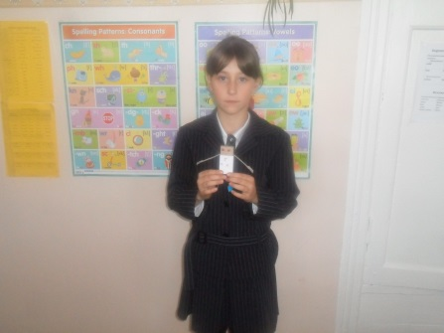

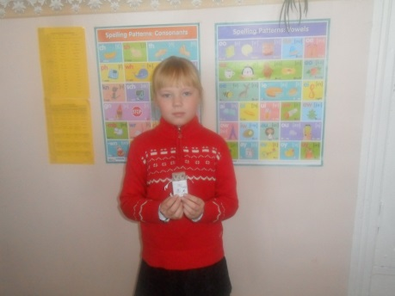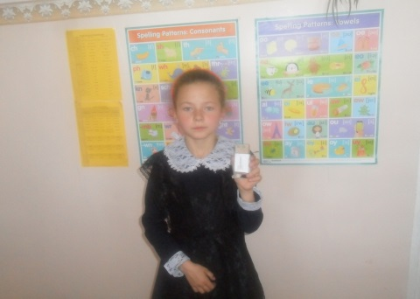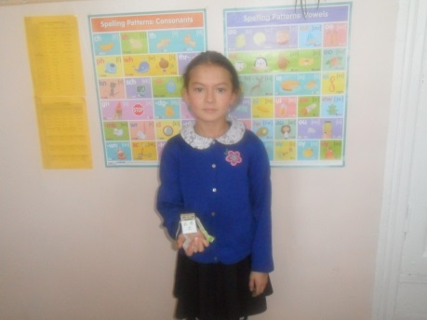

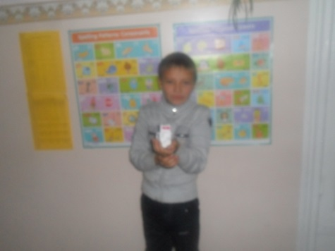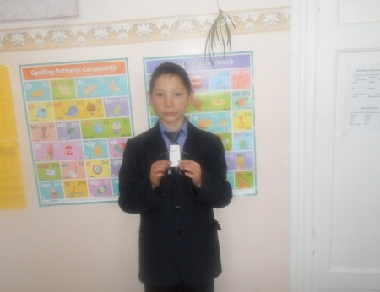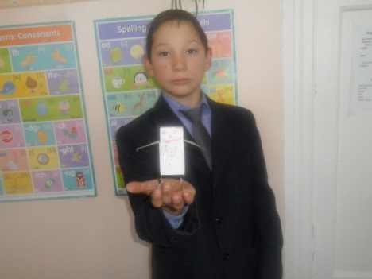

Мини проект: «Поздравительная открытка».

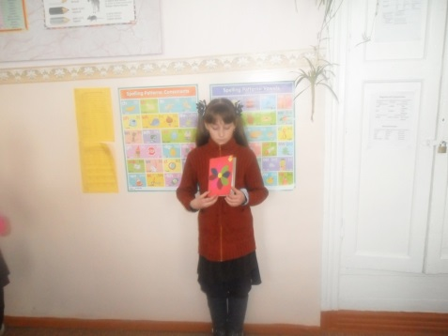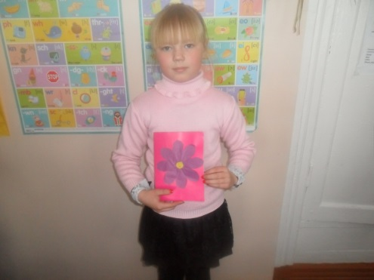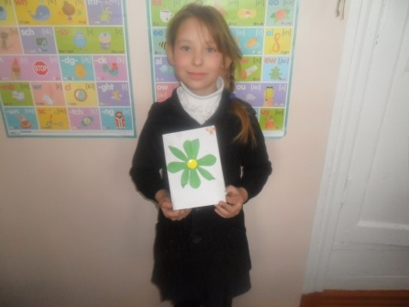

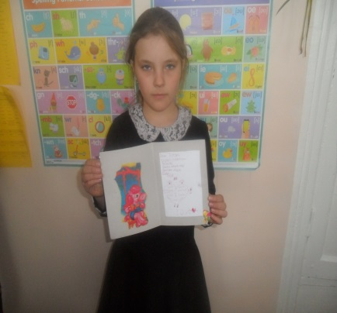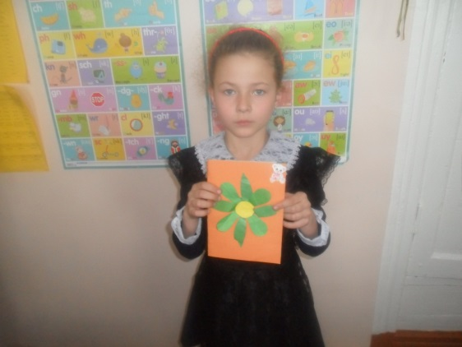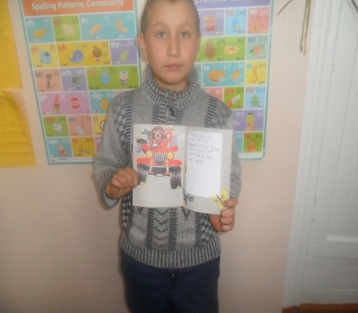

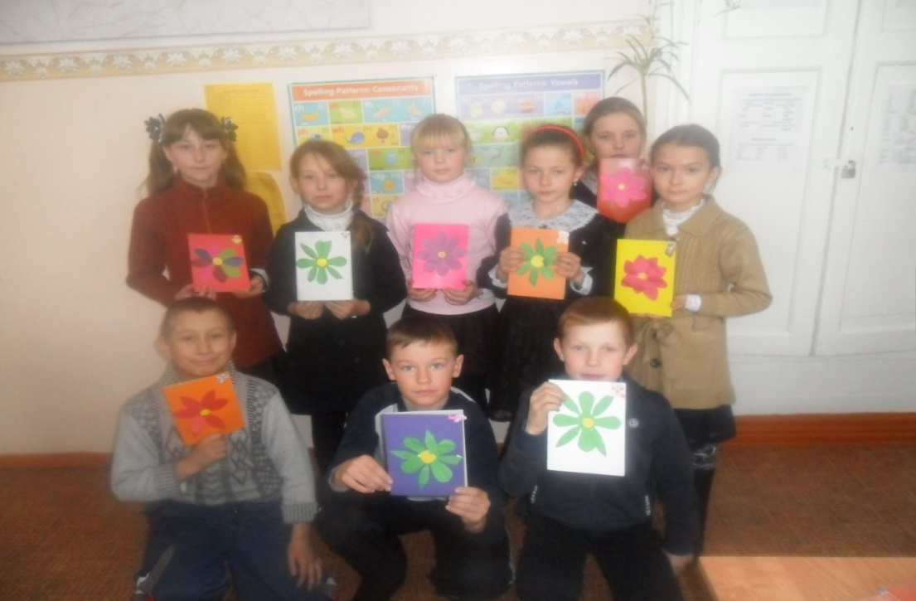

Отчёт по внеурочной деятельности кружка «Радуга»
за 1 полугодие 2016 - 2017 уч.г. 4 класса руководитель С.А. Балагурова

Программа кружка «Радуга» предназначена для учащихся 4 класса. Занятия кружка проводятся с 1-й четверти один раз в неделю. Данный курс развивает навыки аудирования, говорения, чтения и письма.
Работа кружка направлена на раскрытие индивидуальных способностей в овладении базовым уровнем иностранного языка. На обучение умению общаться на английском языке занятия проводятся на основе различных видов деятельности (игры, пение, инсценировки).
Ожидаемые результаты работы кружка «Радуга»: максимальное раскрытие детского индивидуального потенциала в овладении базовым уровнем иностранного языка. Дети приобретают определенный запас знаний, значительно расширяют свой кругозор, а также:
- развивают память, воображение, волевые качества, сообразительность
- приобретают навыки общения на иностранном языке со сверстниками и взрослыми
-осуществляют диалоговое общение на элементарном уровне
- учатся составлять элементарные связные высказывания о себе, семье, о друге, о любимом животном
- понимают устные высказывания педагога.
Хочется отметить хорошие результаты по английскому языку среди детей этой группы. Дети с удовольствием принимают участие в играх на знакомство с новой лексикой, разучивании английских стихотворений, выполнении творческих заданий.
Все это способствует с одной стороны воспитанию у детей любви к предмету, с другой – воспитывает в них познавательную активность.

Отчёт по внеурочной деятельности кружка «Юный библиотекарь»
за 1 полугодие 2016 - 2017 уч.г. 2 - 4 класса руководитель Т.Ж. Писарева

Название кружка | Класс | Количество  учащихся | День недели | Количество часов
Юный библиотекарь | 1-4 | 6 | Пятница  15.00 | 17

Кружок «Юный библиотекарь имеет развивающий характер, направлен на развитие природных задатков детей, реализацию их интересов и способностей. Используются разные виды занятий: деловая игра, учебное занятие, практическая работа, выставка, конкурсы. Учащиеся изучили теоретические занятия и провели практические.

Тема занятий
теоретическая | практическая
Библиотекарь. Кто он?
Путешествие по библиотеке | Знакомство с фондом
Книга в жизни человека. Структура книги. | Составление кроссворда по теме
Структура и строение книги. | Беседа
Выбор книг в библиотеке. Алфавитный каталог. Систематический каталог | Составление каталога
Читательский формуляр | Беседа
Справочная литература, Словари | Работа со справочной литературой
Периодические издания, адресованные подросткам. Работа с периодическими изданиями. | Обзор периодического издания
Книжные выставки | Оформление тематической книжной выставки
Обзор книжной выставки
Информационные листы | Оформление информационного листа на любую тему
Проведённые занятия формируют у школьников: внимание, наблюдательность, организаторские способности, обучение умению общаться с людьми.
Вывод:
- Для ребенка создается особое образовательное пространство, позволяющее развивать собственные интересы, успешно проходить социализацию на новом жизненном этапе, осваивать культурные нормы и ценности.
- Организация внеурочной деятельности обучающихся является одним из важнейших направлений развития воспитательной работы школы, показателем сформированности социального опыта детей.

